Projekt

  
Eine moderne Reinterpretation der Redaktion

Richard-von-Weizsäcker-Gymansium, Baiersbronn

GFS von Felix Pojtinger im Deutsch-Kurs J1 gemeinschaftlich mit Lilli Finkbeiner und Marie Samlow

Inhaltsverzeichnis

Eidesstattliche Erklärung 2

1. Erarbeitete Themen 3

2. Eigener Arbeitsprozess 4

3. Wertung der Chancen und Risiken anhand der Teilbereiche 5

3.1 Navigationsleiste 5

3.2 Startseite 10

3.3 Fußzeile 11

3.4 Impressum 13

3.5 Artikel 14

3.6 Werbung 19

3.7 Kommentare 20

3.8 Ähnliche Artikel 21

3.9 Unterkategorien 22

3.9.1 Partnerbörse 23

3.9.2 Stellenanzeigen 24

3.9.3 Ankündigungen 25

4. Ausblick 25

4.1 App 27

4.2 Irasync/Illugraph 32

4.2.1 Gemeinschaft („Community“) 36

4.2.2 Menschen („People“) 40

4.2.3 Schlagzeilen („Feed“) 41

4.2.4 Momentaner Entwicklungsstand 41

5. Finale Evaluation – Ist das Erstellen einer Homepage im Deutschunterricht sinnvoll und soll das Nutzen eines PCs/Tablets die Arbeit mit dem Buch dort ablösen? 41

# Eidesstattliche Erklärung

Hiermit versichere ich, dass ich die Ausarbeitung selbstständig verfasst und keine anderen als die angegebenen Quellen und Hilfsmittel benutzt habe, alle Ausführungen, die anderen Schriften wörtlich oder sinngemäß entnommen wurden, kenntlich gemacht sind und die Arbeit in gleicher oder ähnlicher Fassung noch nicht Bestandteil einer Studien- oder Prüfungsleistung war.

Felix Pojtinger  
Baiersbronn, den 06.03.2018

# 1. Erarbeitete Themen

Bevor ein Artikel veröffentlicht werden kann, muss dieser in einer Redaktion selbstverständlich erst korrekturgelesen werden. Als Redakteur und Programmier, quasi als „Publisher“, fiel diese Aufgabe in meine Hände. Ein großer Anteil dieser Arbeit hierbei entstand auch aufgrund des recht pragmatischen Grundes, dass Lilli ihre Texte handschriftlich verfasst hatte, weshalb diese auch nicht einfach eingefügt werden konnten. Doch natürlich wurde nicht nur korrekturgelesen, sondern auch (teils drastische) Veränderungen an den Texten vorgenommen, um diese aneinander anzupassen und eine gewisse Uniformität zu schaffen, da oft verschiedene Schreibstile verwendet wurden.

Dies betrifft insbesondere Maries Geschichte-Artikel sowie sämtliche Artikel, in welchen mein Kürzel als Autor in den Metadaten der jeweiligen Texte zu finden ist. Der primäre Autor ist immer durch die Hirachie in diesen zu erkennen; der meiste Schreibanteil kann dem zuerst Genannten zugewiesen werden; mehr dazu aber im Folgenden.

Ebenfalls meine Arbeit waren sämtliche Texte in der Kommentarfunktion sowie Texte auf allen Werbeplakaten, Hinweisen, dem Impressum, den Stellenanzeigen, Werbungen und Hinweise sowie sämtlichen Nutzerschnittstellenelementen und Bilder/Grafiken (Kopie, Bearbeitung, Zuschneidung, Retouche und Hochladen). Auch das jeweilige Datum eines Textes wurde syntaktisch wie auch semantisch korrekt nachgeschlagen und in die Metadaten eingefügt. Auf Beweggründe für diese Entscheidungen wird nachfolgend auch nochmal detailliert anhand von Beispielen eingegangen.

Somit hatte ich an allen Artikeln mitgewirkt, habe mich jedoch nur selbst als Mitautor angegeben wenn ich meine Mitarbeit als wichtig genug ansah (d.h. nicht nur Rechtsschreibkorrektur). Die Titel der Artikel sind nun im folgenden gelistet und über die Suchfunktion schnell aufzufinden. Arbeit durch Bilder, Formatierung usw. zählte ich hier jedoch nicht hinzu, sondern ausschließlich reine Textarbeit.

* Kunstmärchen oder Volksmärchen?
* Das wöchentliche Kreuzworträtsel
* Volkwahrsager gesucht!
* Schlacht um Dresden - Eine Analyse
* Russisch-Persischer Krieg nach 9 Jahren beendet
* Jetzt beten sie sogar schon Bäume an!
* Der regelmäßige Horoskopausblick

# 2. Eigener Arbeitsprozess

Allgemein ist der Arbeitsprozess für mich persönlich ein sehr interessanter gewesen, was nicht zuletzt der gewissen intellektuellen informationstechnischen Anforderung in Kombination mit der ultimativen redaktionellen Freiheit geschuldet ist. Aufgrund des großen Ausmaßes des Projektes wird hier nur ein kleiner Teil der Arbeit beurteilt, wohingegen detailierte Beschriebungen im darauffolgenden Teil zu finden sind.

Die Illustrierte ist im Bezug auf Vielfalt und Ausmaß der Arbeit ab dem Zeitpunkt der Arbeitsaufnahme im Januar diesen Jahres vergleichbar mit einer „richtigen“ Redaktion. Das gesamte Portfolio einer solchen, bestehend aus progressiven Online-Auftritt mit „Load Balancing“ für Leistungsspitzen von bis zu 150 000 täglichen Nutzern, Kommentarsystem, einem auf unaufdringlicher und optionaler Werbung basierendes Finanzierungssystem, einem Wahlsystem, einer mobilen App sowie dem daraus nun hervorgegangenen Projekt „Irasync“, einem sozialen Netzwerk für progressiv denkende demokratische Gemeinschaften, wurde ohne zuvor vorhandener Erfahrung auf diesem Gebiet quasi „von Grund auf neu entwickelt“, was dem schöpferischen Aspekt des Menschen wie bereits zuvor erwähnt die ultimative Freiheit gibt und damit eine deutlich tiefergehende Auseinandersetzung mit dem Unterrichtsstoff ermöglicht als dies normaler Unterricht, zumindest auf den ersten Blick, jemals könnte.

Doch nicht dieses „Big Picture“, sondern auch die kleinliche Auseinandersetzung mit den individuellen Inhaltsbereichen war eine wahre Bereicherung. Für das Verfassen der Artikel konnte sich das Team in die Welt des Buches hineinversetzen und aus dieser Perspektive heraus daraufhin dann schreiben, was eine Reevaluation des Stoffes ermöglichte und uns die dadurch gewonnenen Kenntnisse in Schriftform, beinahe wie eine Art schriftliches Rollenspiel, verfassen ließ. Zusätzlich dazu jedoch wurde auch noch andere kreative Arbeit unterstützt, allen vorran natürlich die Erstellung der Bilder und des Markendesigns. Besonders die Auswahl und Erstellung der Bilder forderte einiges an Kreativität, auch im Bezug auf deren Nachbearbeitung und späterer Darstellung im Online-Auftritt.

# 3. Wertung der Chancen und Risiken anhand der Teilbereiche

## 3.1 Navigationsleiste



Die Navigationsleiste dient, wie der Name schon zeigt, primär der Navigation auf der Seite. Mit einem Klick auf das Icon in der linken Seite öffnet sich das folgende Navigationsmenü:



Dieses ist in verschiedene Kategorien aufgeteilt, welche durch die grauen horizontalen Linien dargestellt werden. Der erste Menüpunkt, „Startseite“, führt immer zur Startseite zurück, sodass keinerlei Verwirrrung entsteht und nicht die Zurück-Taste des Computers/Smartphones genutzt werden muss.

Die nächste Kategorie, welche als „Blicke“ betitelt wurde (mehr dazu findet sich im folgenden Abteil zur mobilen App), zeigt die typischen Unterkategorien einer modernen Zeitung in einer individuellen „markenweise“. Die erste Unterkategorie „Schlagzeilen“ behielt jedoch ihren traditionellen Namen, sodass diese als meistgenutzte Kategorie sowohl ihren deutschen Namen statt des heute oft genutzten Namen „Feed“ behielt und für neue Nutzer keine Frustration bei der Suche entsteht. Der „Rückblick“ ist der die Vergangenheit aufdeckende Abteil, der „Weitblick“ sind Nachrichten aus aller Welt und der „Ausblick“ zeigt Projektionen der Zukunft sowie neue Entwicklungen in der Welt des Werkes.

Die nächste Kategorie, welche als „Kultur“ betitelt wurde, stellt einen Buchclub mit Leseberichten sowie einen Allgemeinbildungsabteil dar. Hinzukommend stellt die Illustrierte wie andere moderne Zeitungen auch noch einen persönlichen Zusatzabteil bereit, welcher aus einer Partnerbörse, Stellenanzeigen und Ankündigungen besteht; diese Abteile werden im Folgenden nochmals näher betrachtet.



Unterhalb der Navigationsleiste ist ein dezenter Schlagschatten zu erkennen. Dieser dient nicht nur der klaren visuellen Trennung von Information und Nutzerschnittstelle auf der Seitem sondern stellt auch ein gewisses Abbild der Realität dar, indem der Artikelhintergrund ein neutrales Grau, das den Schreibtisch bzw. die Leseunterlage darstellt, ist, das daraufliegende Papier aber ein klares weiß besitzt. Da dieses jedoch niemals direkt aufliegt, wurde ebenfalls ein leichter Schlagschatten hinzugefügt. Dieser dient auch der Darstellung der Hirachie in der Benutzerschnittstelle; so ist die Navigationsleiste einfach als ein über dem Text liegendes Papier zu sehen, was wiederum durch den zuvor bereits erwähnten Schlagschatten erneut dargestellt wird.

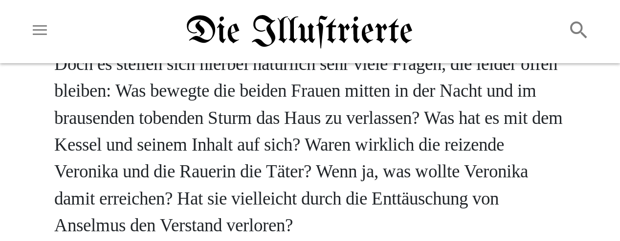

Befindet sich der Nutzer dagegen auf einem Mobilgerät, so wird das Papier ohne den Schlagschatten dargestellt; der Rand des Mobilgeräts dient nun als Leseunterlage. Weiterhin wird er jedoch für die Navigationsleiste genutzt, welche sich weiterhin dadurch vom eigentlichen Text unaufdringlich abhebt. Wie anhand dieser beiden Abbildungen ebenfalls zu erkennen ist, wurden auch die Header-Nachrichten, die anzeigen das eine Wochenzeitschrift gelesen wird, auf dem Mobilgerät für eine bessere Lesbarkeit ausgeblendet. Das Logo jedoch, welches auf allen Bildschirmgrößen für den Wiedererkennungswert der Marke sorgt, ist auf allen Gerätegrößen zentriert dargestellt. Dem hinzukommend ist die Navigationsleiste als ganzes auch immer am oberen Bildschirmrand fixiert, wodurch der Nutzer zur Interaktion nicht immer erst ganz noch oben wischen/scrollen muss.



Das Logo selbst nutzt eine deutsche Schriftart aus dem frühen 20. Jahrhundert namens „Bertholdr Mainzer Fraktur“, welche jedoch auch für das frühe 19. Jahrhundert Gültigkeit besitzt. Frühere Schriftarten jedoch konnten jedoch nicht genutzt werden, da diese nicht digitalisiert vorliegen. Das Design wurde von Logos anderer namhafter Redaktionen inspirert, allen vorran von der New York Times, deren wahrlich weltbekanntes Logo sowohl zeitlos als auch ikonisch ist.



Die New York Times jedoch nutzt eine englische Schriftart, was natürlich nicht zum Werk gepasst hätte, zumal in den deutschen Staaten im frühen 19. Jahrhundert das „s“ eine völlig andere Schreibweise hatte.

Neben dem Logo ist eine weitere kurze Nachricht vergleichbar mit dem vorherigen Text vorhanden; hier wird sowohl der Typ wie Sonderausgabe, Eilausgabe oder Lokalausgabe, aber auch das Datum der Veröffentlichung dieser angezeigt. Dieses wird automatisch, sofern nicht von Redakteuren überschrieben, durch meinen Code an das Datum des neuesten Artikels angepasst.

Zur Rechten dieses Textes ist nun ein kleines Icon vorhanden, welches zur Suchfunktion führt.

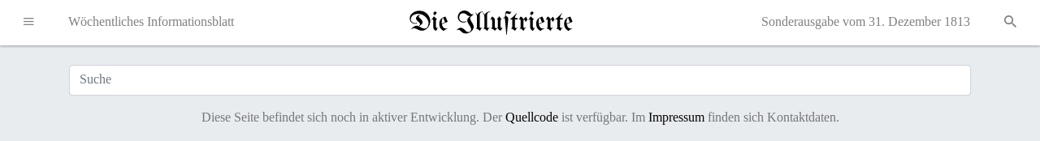

Nach einem Klick präsentiert sich diese zunächst außerordentlich minimalistisch, was das unaufdringliche Design der Seite nochmals unterstützt. Wird nun eine Sucheingabe durchgeführt, so wird zuerst der Fokuszustand der Suchleiste durch einen grauen Indikator angezeigt.

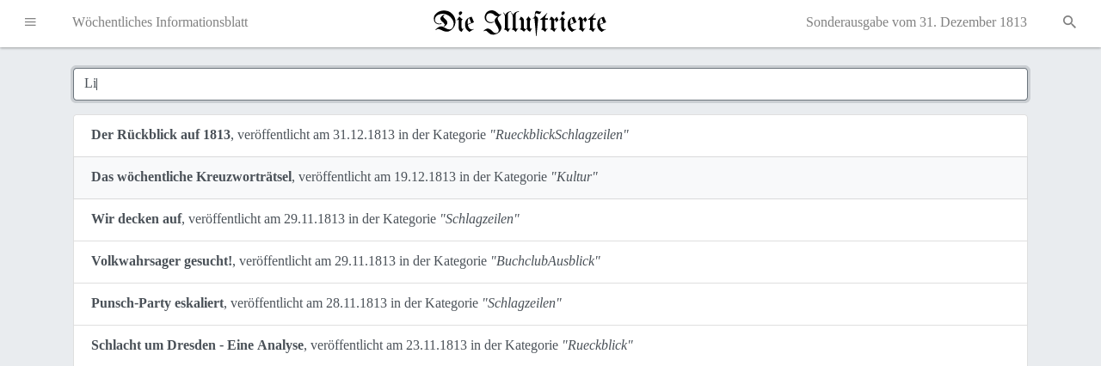

Die Ergebnisse werden nun aufgelistet und beinhalten auch Metadaten. Neben dem Titel wurde hier auch das aus informationstechnischen Gründen standardmäßig englische Datum in das Deutsche umgewandelt sowie die Kategorie(n) des Artikels dargestellt. Diese werden zu kurzen „Tags“ verkürzt, sofern mehrere vorhanden sind. Bei einem Berühren mit der Maus wird das jeweilige Element wie oben zu sehen ist hervorgehoben. Ein weiteres technisches Highlight ist die Reaktivität der Suche; während bei anderen Datenbanken wie des deutschen „GENESIS“ der Bundesregierung zur Anzeige der Ergebnisse zuerst die Seite neu geladen werden, also die Eingabe abgeschickt werden muss, werden bei der Illustrierten durch meinen Code die Ergebnisse ohne Wartezeit sofort angezeigt.

## 3.2 Startseite

Die Startseite wurde in ein Gittersystem unterteilt, dessen Unterbereiche von verschiedener Hirachie nun im folgenden vorgestellt werden. Dieses Verhalten wurde von traditionellen Zeitungen übernommen, da es einen guten Überblick über deren Inhalt in einer kurzen Zeit ermöglicht.

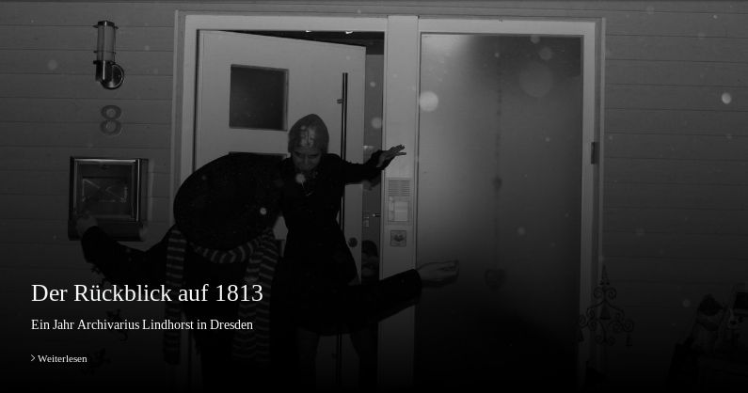

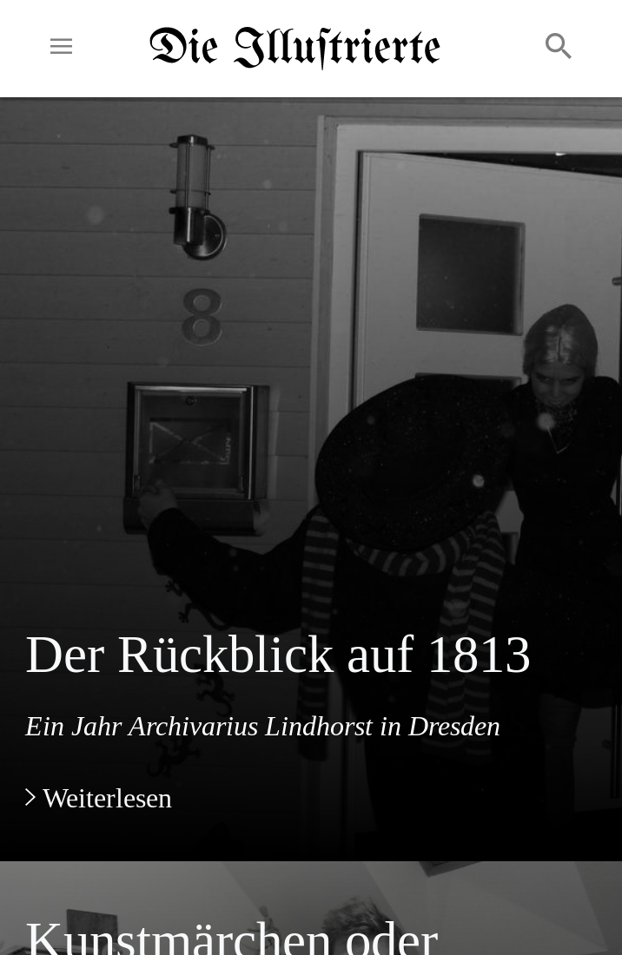Das erste Element ist der Leitartikel. Dieser wird automatisch anhand meines Kategoriensystems im Code programmintern ausgewählt und dann dargestellt. Er zeigt eine Überschrift sowie die dazugehörige Unterüberschrift auf dem Header-Bild an, was anhand eines automatisch durch den Code generierten Farbverlaufs geschieht, wodurch die Lesbarkeit verbessert wird. Auf Desktop-Geräten und Tablets wird hier die ein „Weiterlesen“-Button angezeigt, wohingegen auf sehr kleinen Mobilgeräten wie Smartwatches und – Phones wie dem iPhone SE auf diesen zugunsten besseren Lesbarkeit verzichtet wurde. Ähnlich wie bei den Online-Auftritten anderer Redaktionen wurde zusätzlich der Hauptartikel so programmiert, das er auf Mobilgeräten 80% der Höhe ausfüllt und somit die „Primäraktion“ der Seite darstellt, während die weiteren Artikel jedoch weiterhin „angeteasert“ werden. Auch wurde hier aufgrund der kleineren Aufmerksamskeitsspanne mobiler Nutzer das Bild stärker in den Vordergrund gerückt.

Weiterhin diesen Prinzipien folgend wurde in den nun folgenden Hautartikeln diese als Karten mit Bil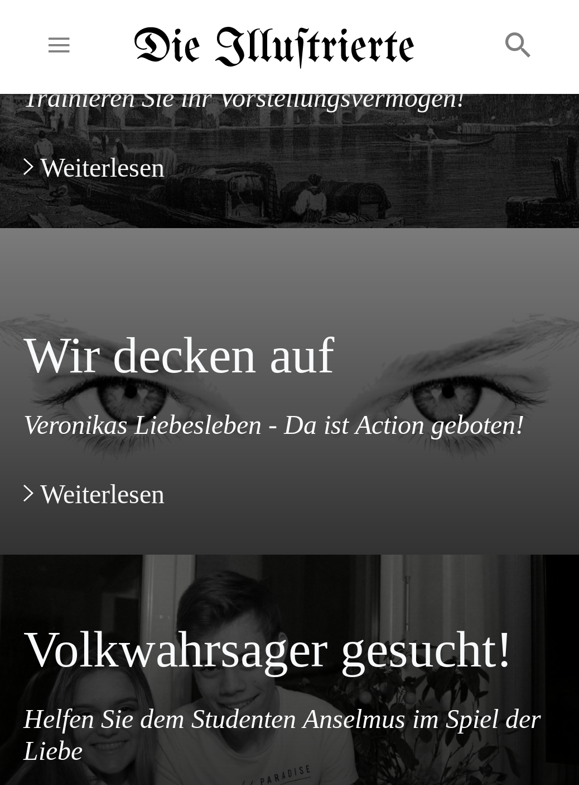dhintergrund dargestellt, was wieder eine hohe Informationsdichte ermöglicht. Auf den Farbverlauf wird hier jedoch verzichtet und stattdessen der gesamte Hintergrund abgedunkelt, um den höheren Schriftanteil besser auszubalancieren. Ebenfalls wird auch hier wieder der „Weiterlesen“-Button wieder ausgeblendet, sollte das von Nöten sein. Auch die Schriftart wird dynamisch an verschiedene Bildschirmgrößen angepasst und ermöglicht damit immer noch Erkennung der Bilder.

Im darauffolgenden „Kurz gefasst“-Abteil werden noch die Nebenmeldungen gelistet.

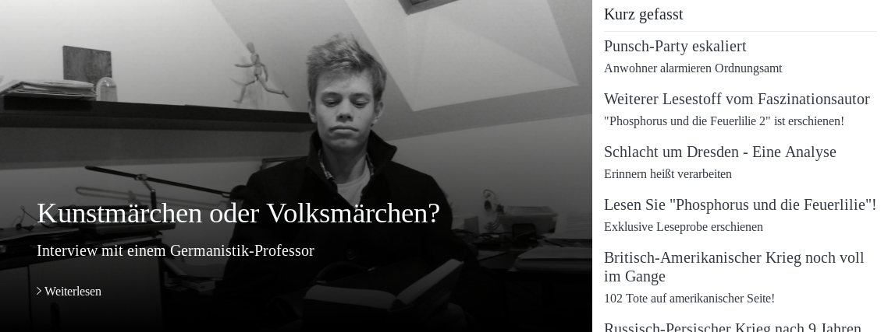

Dieser auf Desktops ca ⅓ des Bildschirms ausfüllende Bereich rutscht auf Mobilgeräten unter die Hautartikel, da diese im Bezug auf deren Hirarchie über „Kurz gefasst“ stehen.

## 3.3 Fußzeile

Nicht nur aus rechtlichen Gründen wird unterhalb einer jeden Seite eine Fußzeile dargestellt.



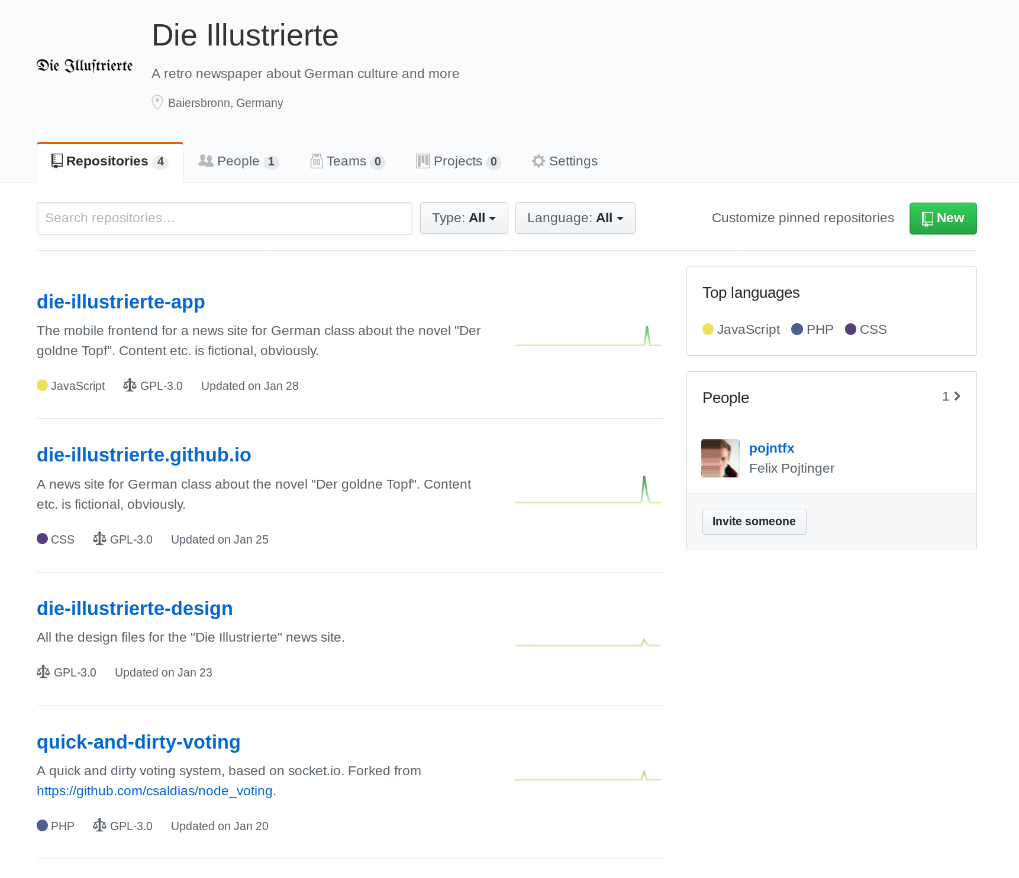Diese beinhaltet neben dem Hinweis auf den andauernden Entwicklungszustand des Online-Auftritts einen Link zum Quellcode der Seite sowie auf das Impressum. Wird auf den Link zum Quellcode geklickt, so führt der Browser den Nutzer zu verschiedenen „Repositories“ mit den Subbereichen, welche die verschiedenen Funktionen darstellen. Software in dieser Weise quasi „freizugeben“ und das erstellte Wissen im Sinne des Kommunismus nicht nur als allgemein verfügbar kostenfrei zu veröffentlichen sondern auch die Freiheit des Nutzers durch die Freiheit der Software darzustellen scheint durch heutige Machtbestrebungen des westlichen Kapitalismus von Gigacorportations wie Google, Facebook oder Microsoft und vielen weiteren nicht nur aufgrund meiner politischen Überzeugungen eine der wichtigsten gesellschaftlichen Bestrebungen zu sein, da nur so die vier elementaren Freiheiten des Endnutzers nach dem Copyleft-Gedanken geschützt werden können, welche im Englischen wie folgt lauten:

* The freedom to run the program, for any purpose.
* The freedom to study how the program works, and modify it.
* The freedom to redistribute copies.
* The freedom to distribute copies of modified versions to others.

Dies ist auch der Grund, weshalb sämtliche Komponenten des Portfolios unter der GPL-3.0-Lizenz und Bilder unter der CC-BY-4.0-Lizenz veröffentlicht wurden. Weitere Informationen zu diesen Gedanken finden sich auch unter der Website „fsfe.org“ und „publiccode.eu“ oder in den Lizenzangaben zum Quellcode. Weitere Beispiele hierfür sind Linux als das meistverbreitete Betriebssystem der Welt mit ca. 95% Marktanteil, der Webbrowser Firefox, die freie Office-Software LibreOffice oder die ebenfalls von mir programmierte Website des Richard-von-Weizsäcker-Gymansiums. Wichtig ist hierbei, dass nicht die Verwechslung von „kostenlos“ mit „frei“ stattfindet, welche sich ansonsten in der Ausbeutung von privaten Daten zu Werbezwecken aufzeigt, wie es zum Beispiel beim kostenlosen Betriebssystem Android der Fall ist.

## 3.4 Impressum

Um dem europäischen Recht gerecht zu werden, wurde auch ein Impressum erstellt.

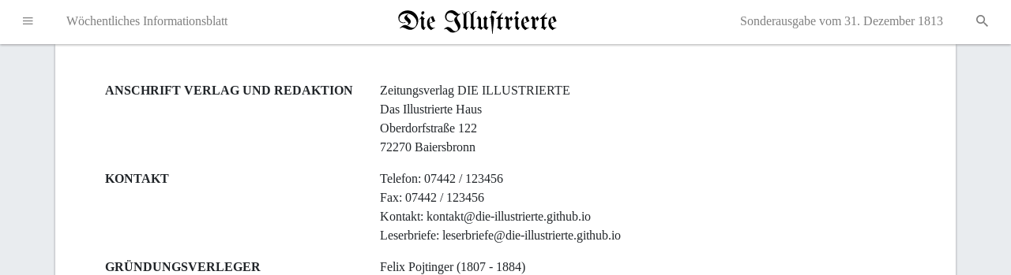

Dieses ist theoretisch gesetzeskonform und wurde vom Impressum des Zeit Online-Magazins inspiriert. Aufgrund der kleinen Ausmaße der Website jedoch ist es fraglich, ob ein Impressum überhaupt notwendig wäre. Dennoch sind hier sämtliche Daten inklusive den Autoren angegeben, natürlich mit an das Werk angepassten Daten.

## 3.5 Artikel

Ähnlich der Startseite ist auch jeder Artikel „modular“, also aus Elementen aufgebaut. Das erste Element, das Header-Bild, dient einer Art visueller Einleitung.

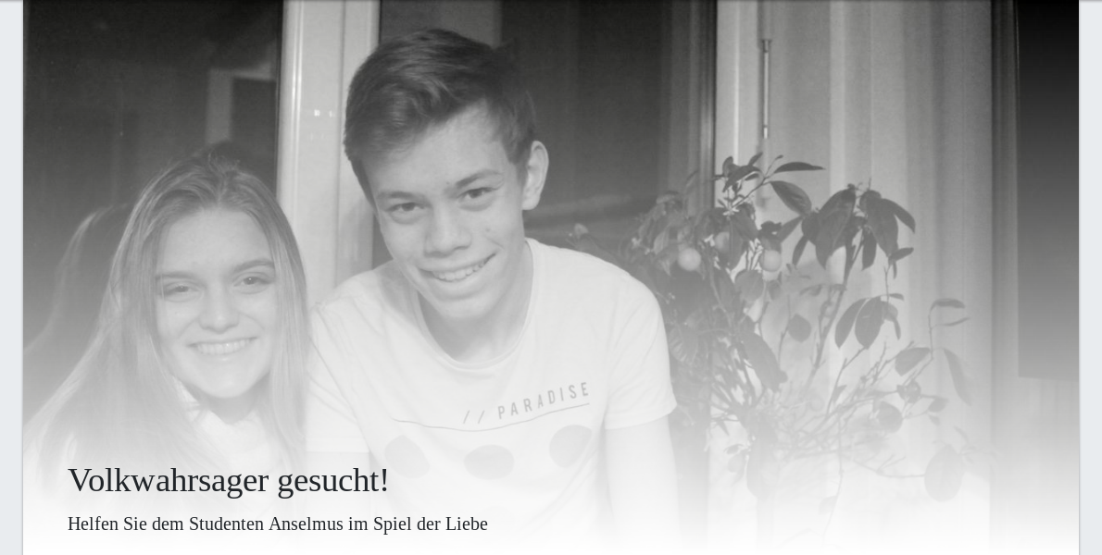

Jeder Header besteht aus dem bereits von den Karten bekannten Hintergrundbild in Kombination mit einer Haupt- und Unterüberschrift. Durch meinen Code wird jedes Bild automatisch zugeschnitten, lädt sehr schnell und passt sich automatisch an die Bildschirmgröße mit einer Animation bei deren Wechsel an. Der Farbverlauf wurde hier invertiert, sodass ein lückenloser Übergang vom Header-Bild in die darauffolgenden Metadaten ermöglicht wurde.



Diese Metadatenanzeige ist bewusst sehr minimalistisch gehalten, da sie nicht vom eigentlichen Artikel ablenken soll, wie dies doch leider sehr oft gerade bei großen Redaktionen der Fall ist.

Der linke Teil dieser stellt das Datum im deutschen Format, welches wieder aus dem Englischen konvertiert wurde, dar. Auf der rechten Seite werden die Autor * innen dargestellt, wobei jeweils der/die erste Autor * in den größeren Schreibanteil hatte. Auf der mobilen Ansicht werden beide Bereiche dann für einen bessere Lesbarkeit untereinander dargestellt.



Der Text selbst ist nun einer der Aspekte anhand von welchem die Vorteile einer Website im Vergleich besonders zu handschriftlichen Texten wirklich zum Vorschein kommen, da ordentliche Formatierung möglich wird. Nicht nur kann die Schriftgröße und der -Typ vom Nutzer individuell angepasst werden, sondern auch z.B. die Kursivschrift (Italic/*) oder Fett (Bold/Emphasis/**) genutzt werden. Abhängig von der Seitenbreite bricht der Text nicht wie bei einem Office-Programm einfach teilweise falsch, sondern ist vollkommen dynamisch und folgt Open-Source-Standards.

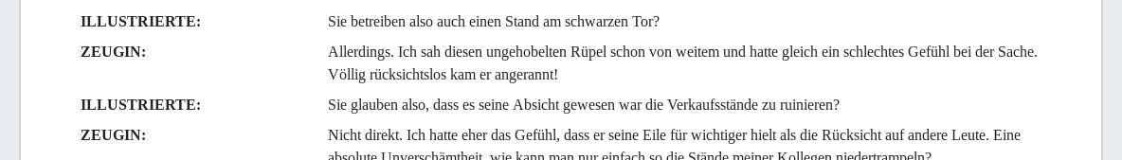

Auch erweiterte Formatierungsmöglichkeiten wie z.B. die obig zu sehenden „Description Lists“ können genutzt werden; auf Mobilgeräten passt mein Code hier die Formatierung automatisch so an, das die Überschriften jeweils über die passenden Blöcke rutschen.

Auch Hyperlinks werden unterstützt.



Auf diese Weise kann ohne komplizierte bibliographische Angabe korrekt und unaufdringlich zu anderen Quellen verlinkt werden; freie Open-Source-Projekte wie z.B. „archive.org“, „wikipedia.org“ und das gemeinschaftliche Betriebssystem-Project „debian.org“, an dem ich auch mitprogrammiere, ermöglichen somit eine sichere Verlinkung ohne störende und nicht standardisierte Bibliographieangabe.

Auch Bilder jedoch können der Visualisierung dienen.

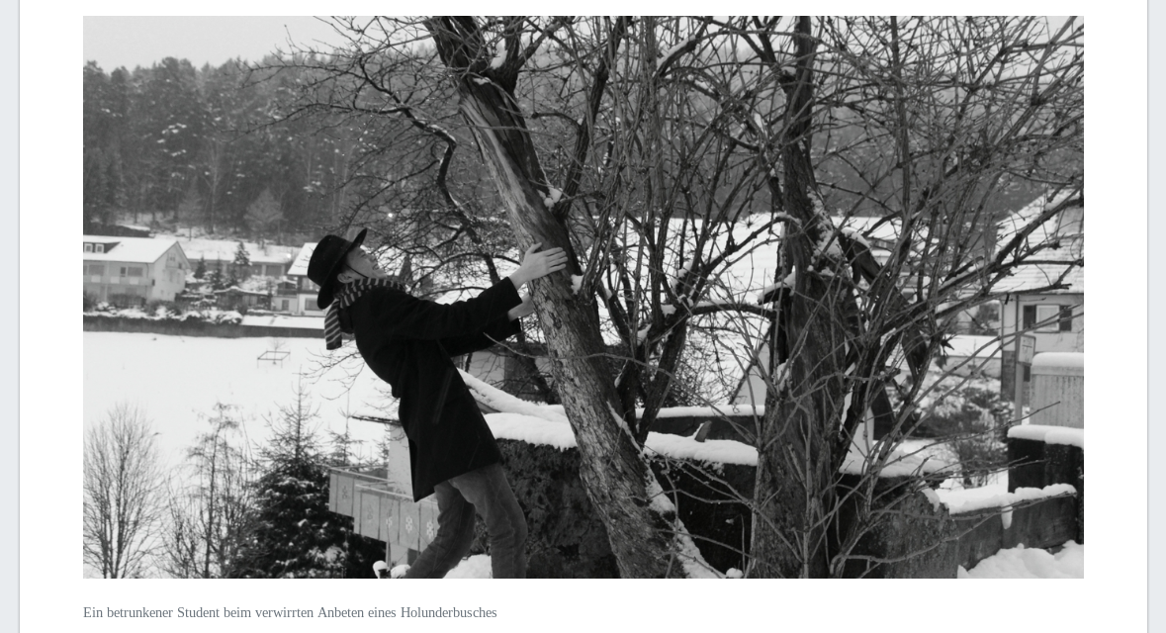

Diese auf Websites können, sofern die Lizenz dies erlaubt, was es im Fall der Illustrierten der Fall ist, nicht nur frei geteilt werden, sondern auch über eine Verlinkung wie oben bereits anhand von Links beschrieben einfach verlinkt oder auch bearbeitet werden. Bei einem Klick auf ein Bild öffnet sich dieses auf der Illustrierten auf im Großbildformat. Unter einem jeden Bild findet sich eine Beschreibung, welche auch bei der Betrachtung der Website mit einem „Screenreader“ von Sehgeschädigten zur besseren Lesemöglichkeit dient. Dies ist ein weiterer starker Kontrast zu z.B. normalen Ausarbeitungen, die nicht nur meist nicht mit der Weltgemeinschaft geteilt werden und somit außer für den Schreiber selbst unnötig „wertlos“, sondern auch nicht für Menschen mit Behinderung einlesbar sind, sofern keine spezielle Version davon produziert wird, ein zusätzlicher Aufwand, der meist auch noch Geld kostet.

Auch können Zitate auf Websites besonders ansehlich eingebetet werden.



Diese Darstellung ist besonders dort hilfreich, wo ansonsten viele Zeilen an Handschrift mit direkten Zitaten nur schwer vom Rest des Textes zu unterscheiden wären, aber diese oft die Hauptaussage bilden; oft werden sie ja gerade aufgrund ihrer gut formulierten Aussage einfach so übernommen und bilden somit wie hier auch zu sehen ist einen guten ersten Überblick über den eigentlichen Artikel.

Doch nicht nur diese „traditionellen“ Elemente können eingesetzt werden, sondern auch modernere Visualisierungsmethoden.

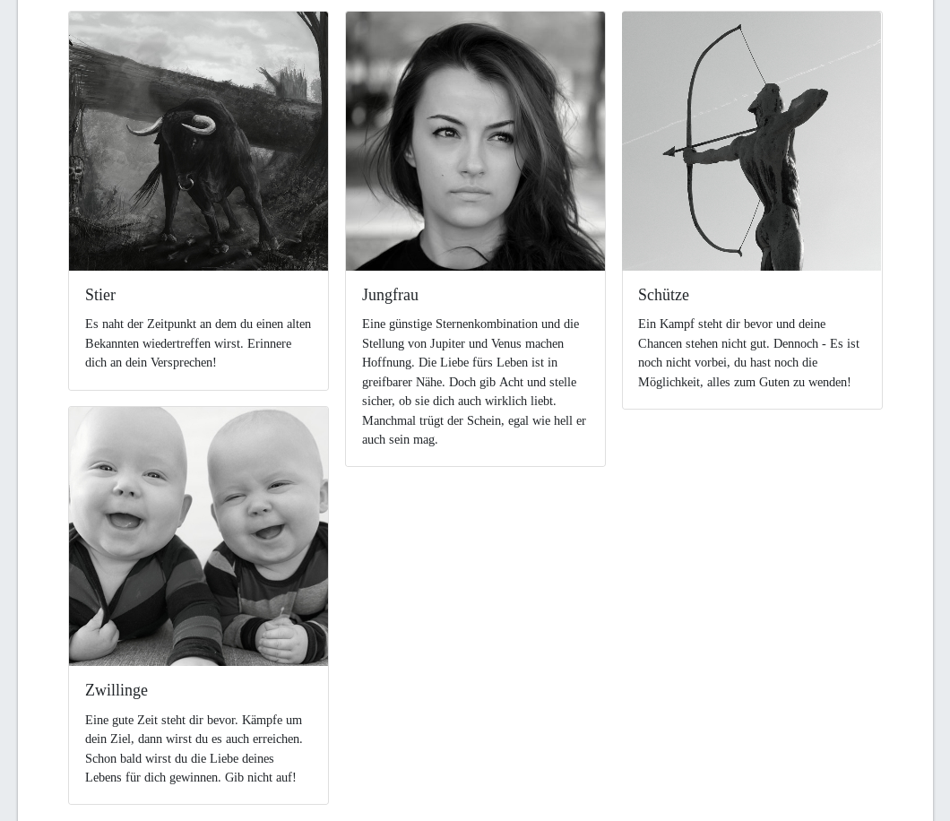Wie hier rechts zu sehen ist, konnte auf diese Weise zum Beispiel ein Horoskopausblick deutlich ansprechender mit Karten statt mit Fließtext dargestellt werden. Auch sind diese Karten „responsiv“, d.h. sie passen sich an die Bildschirmgröße an; diese Darstellung ist nochmals eine weitere Option die besonders bei einer handschriftlichen Ausarbeitung quasi unmöglich ist. Auch können anhand von Bildern viel stärkere emotionale Reaktionen hervorgerufen werden, als dies mit Texten (selbstverständlicherweise ist dies auf den Normalverbraucher, welcher oft bedauerlicherweiße keine langen Texte komplett mehr durchließt, bezogen; ganze Bücher können natürlich, insbesonderere wenn diese politisch sind, sehr starke Emotionen hervorrufen) kurzen Typs oft möglich ist.

Der wohl größte Vorteil einer Website des „Webs 3.0“ jedoch ist die Interaktion mit dem Endnutzer.

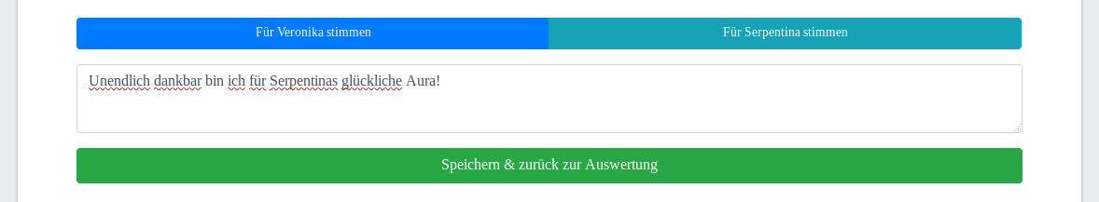

Im Artikel zu Anselmus‘ Liebesproblem habe ich, auch als Übungsprojekt, einen kleinen „Wahl-O-Mat“ entwickelt, mit welchem Nutzer ihre Meinung und ein Kommentar ausdrücken können. Der Quellcode zu dieser Anwendung ist ebenfalls wie obig beschrieben verfügbar und kann einfach genutzt werden.

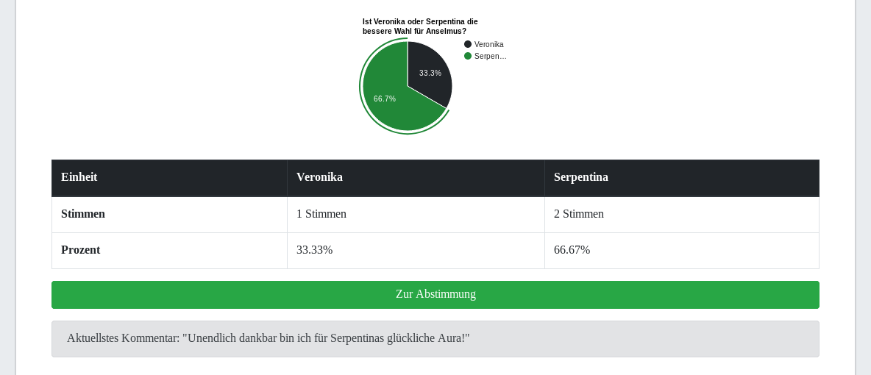

Nachdem der Nutzer seine Stimme abgegeben hat, wird kann eine Grafik und Tabelle zur Auswertung angezeigt. Diese ist „Real-Time“, d.h. wenn ein Nutzer seine Stimme abgibt, so wird diese ohne neu laden zu müssen auf allen Bildschirmen aller Nutzer weltweit simultan angezeigt, mit einer Verzögerung von unter 12 ms. Dies basiert auf einer Open-Source-Technologie names „Socket.io“. Angezeigt werden in der Auswertung wie bereits oben erwähnt das Kommentar sowie ein Kuchendiagramm, aber auch die genauen Daten. Wird über das Kuchendiagram mit dem Mauszeiger gefahren, so werden diese ebenfalls nochmals genauer angezeigt.

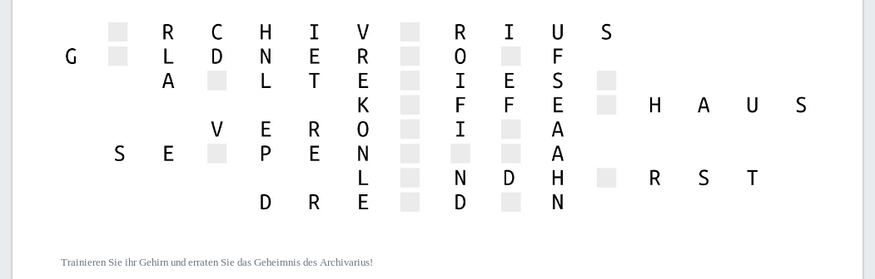

Zusätzlich hierzu wurde auch noch ein Kreuzworträtsel erstellt, welches auch in der Printausgabe hätte erscheinen können.

## 3.6 Werbung

Da moderne Redaktionen nur noch unzureichend oder gar nicht mehr von den Leserbeiträgen finanziert werden können, muss über den Umweg der Werbung Geld verdient werden. Um diesen Umstand zu zeigen und gleichzeitig einen Einblick in die Umwelt des romantischen Dresden zu ermöglichen, wurde eine große Menge an Werbekampagnen erstellt.

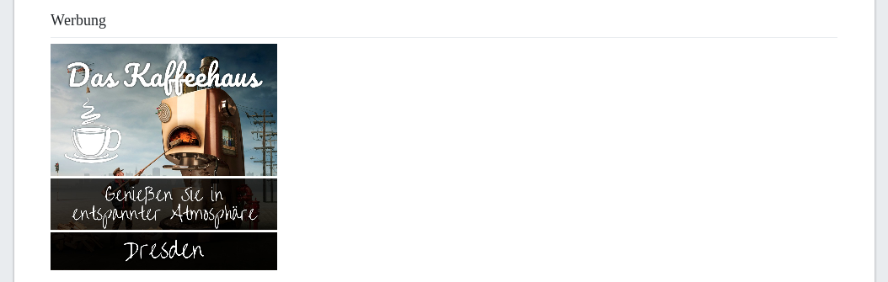

Jede Werbung ist durch eine kleine Unterüberschrift sowie einer dezenten horizontalen Linie vom Rest des Artikels abgetrennt und wurde mit einem großen Detailgrad entworfen. Themen der Werbung sind ausschließlich Themen, Charaktere und Orte aus dem Werk, weshalb oft deshalb diverse, teils ironische Anspielungen zu finden sind. Es lohnt sich deshalb durchaus, mal einen Blick auf diese Werbung zu werfen, um als Leser der Illustrierten einen Überblick über Dresden zu erhalten.

Mit einem Klick auf die Werbung wird der Endnutzer auf eine relevante Seite geleitet, womit diesem die Internetsuche nach der Website einfachst erspart werden kann, was die Chance und Wirksamkeit der Werbung unterstützt. Auch wurde die Werbung, sofern möglich, passend zum Artikel ausgewählt. Auch die Größe der Werbung ist variabel, so wurde z.B. im Leitartikel zu Archivarius wie links zu sehen eine große Aufnahme gewählt (man beachte die Überschrift).

## 3.7 Kommentare

Wie bei vielen heutigen Redaktionen heute üblich wurden auch Kommentare auf der Website veröffentlicht. Diese wurden ganz am Ende der Entwicklung eingefügt und dienten damit dem Abschluss des Projektes, womit entweder die Hintergrundgedanken der Autor * innen insbesondere durch den perfekt als „überparteilich“ geltenden Lindhorst zum Ausdruck gebracht wurden,

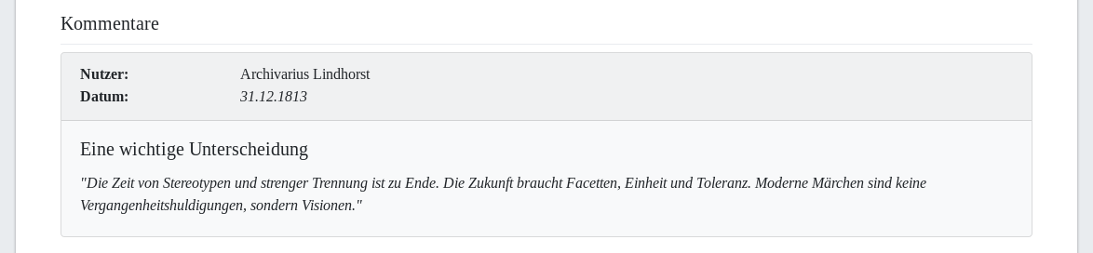

oder aber auch das Thema des Textes nochmals von den jeweiligen Charakteren in teils emotionalen Tönen nochmals rekapituliert oder erweiterter wurde:

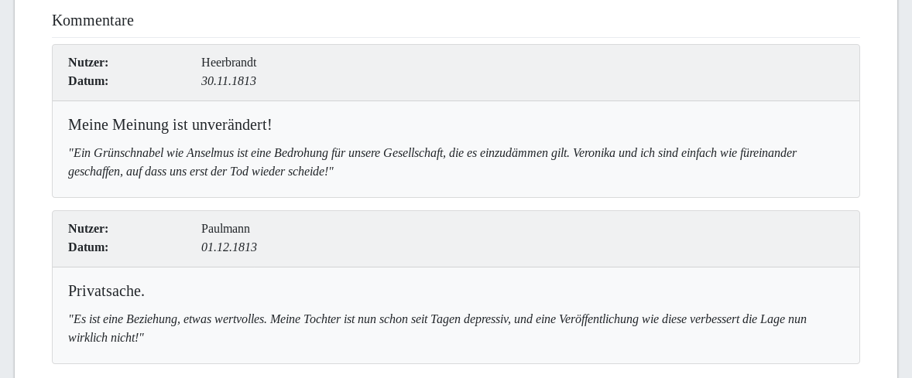

Die Kommentare selbst wurden ebenfalls dynamisch einprogrammiert, d.h. sie können mit minimalem Aufwand bearbeitet werden. Lediglich die Funktion der Erstellung von Kommentaren durch Endnutzer wurde unterbunden, da ansonsten die Serverkosten nicht mehr bezahlbar gewesen wären. Jedes Kommentar besitzt wie oben zu sehen einen Header-Bereich, in welchem jeweils ähnlich wie bei einem Artikel die Metadaten einlesbar sind. Diese beinhalten sowohl den Nutzername als auch das Datum des jeweiligen Kommentars. Neben den leicht abgerundeten Ecken, welche den gleichen Rundungsgrad wie z.B. die Buttons besitzen, ist auch der Hintergrund leicht dunkler als der Rest der Seite, wodurch die Kommentare sich besser von dieser abheben. Die Metadaten wurden ebenfalls an den jeweiligen Text und dessen Datum angepasst; teils wurden auch Anspielungen mit den Nutzernamen vorgenommen, so wurde z.B. teils „Anselmaus“ statt „Anselmus“ genutzt, was dann eine weitere Interpretationsebene ermöglicht. Auf Mobilgeräten verschiebt sich jeweils die Überschrift über das jeweilige Feld.

Im eigentlichen Kommentarbereich wurde dann jeweils eine kurze Überschrift sowie eine als Kommentar formatierte Meinung veröffentlicht.

## 3.8 Ähnliche Artikel

Damit der Endnutzer nicht nach dem Lesen des Artikels die Illustrierte verlässt, werden am Ende eines jeden Artikels noch automatisch generierte „ähnliche Artikel“ angezeigt. Dadurch wird eine Art „unendliches Scrollen“ ermöglicht, d.h. dass niemals die Artikel auszugehen scheinen.



Diese stammen jeweils aus der selben Kategorie, womit sichergestellt werden kann, dass der Leser auch am Artikel interessiert ist. Dargestellt werden sie wieder durch die überall wiederkehrenden Karten, wenn auch hier in der vereinfachten Variante mit mehr Fokus auf das Hintergrundbild und ohne den „Weiterlesen“-Button.

## 3.9 Unterkategorien

Wie bereits zuvor beschrieben wurden Unterkategorien zur Navigation zwischen den Artikeln erstellt, die genutzt werden können, wenn keine der Stichwörter des Artikels mehr bekannt sind und der Nutzer deshalb die Suchfunktion nicht Nutzen kann.

Allgemein besitzen alle Unterkategorien ein Header-Bild.

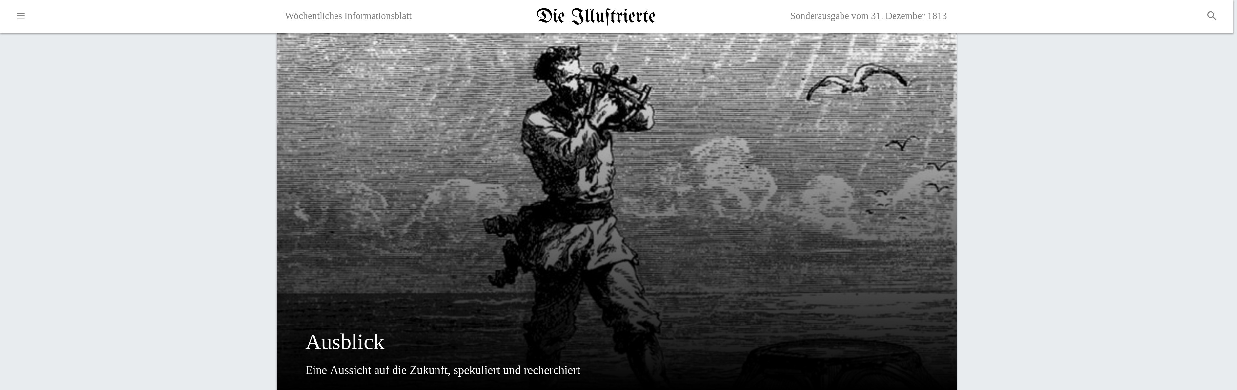

Dieses stellt, ähnlich wie auch bei den jeweiligen Artikeln, eine Art kurze Stimmungserzeugung dar und soll somit Emotionen im Leser hervorrufen; im obigen Beispiel wurde hier z.B. Kapitän Nemo auf dem Unterseebot „Nautilus“ aus dem Roman „Zwanzigtausend Meilen unter dem Meer“ von Jules Verne dargestellt. Oft sind die Untertitel in diesen Header-Bereichen Anspielungen auf aktuelle politische Ereignisse oder die Illustrierte selbst. Der Farbverlauf des Header-Bilds wurde hier nun nicht invertiert, da so besser zwischen Artikeln und den Unterkategorien unterschieden werden kann.

Unterhalb des Header-Bildes sind nun jeweils die Artikel aufgelistet, jedoch für eine bessere Lesbarkeit ohne das Header-Bild und die Metadaten, aber mit Werbung und Kommentaren. Wird auf den Titel eines Artikels geklickt, so wird der Nutzer zur vollständigen Seite weitergeleitet. Diese Ansicht ist für ihn besonders deshalb sehr praktisch da er nicht klicken muss, um den Artikel lesen zu können, bei weiterem Interesse dies jedoch kann.

### 3.9.1 Partnerbörse

Die Partnerbörse ist die fiktive Beziehungsplatform der Illustrierten.

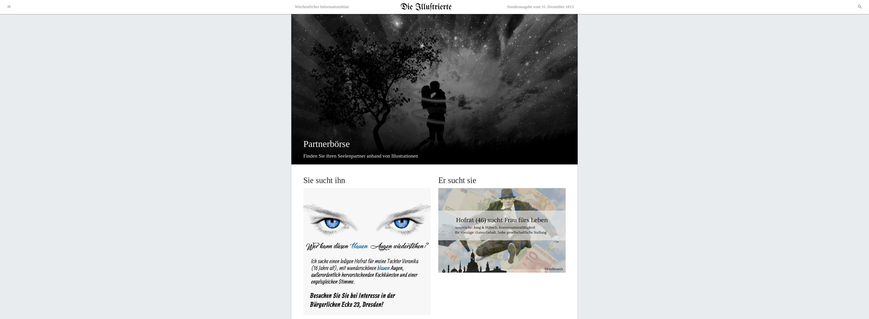

Auf der Partnerbörse werden, wie bei den anderen Elementen in der Benutzerschnittstelle auch, anhand von Karten ähnlich wie bei der Partnerbörse „Tinder“ die Personen jeweils vorgestellt. Diese werden in zwei Spalten sortiert, die sich auf Mobilgeräten durch meinen Code in Eine mit den jeweiligen Überschriften verwandeln. Sowohl der Titel „Partnerbörse“ als aber auch der Inhalt der Karten selbst sind absichtlich philiströs designed worden; so ist in obigem Beispiel z.B. Heerbrandt als philiströser Hofrat vor einem wolkigem Himmel mit Geldscheinen vor der Silhouette Dresdens dargestellt worden. Bei einem Klick auf die Karten werden diese im Vollbildmodus gezeigt.

### 3.9.2 Stellenanzeigen

In der Metropole der deutschen Romantik hätte anhand folgender Stellenanzeigen Arbeit gefunden worden können, was in alten Zeitungen auch oft der Fall war.

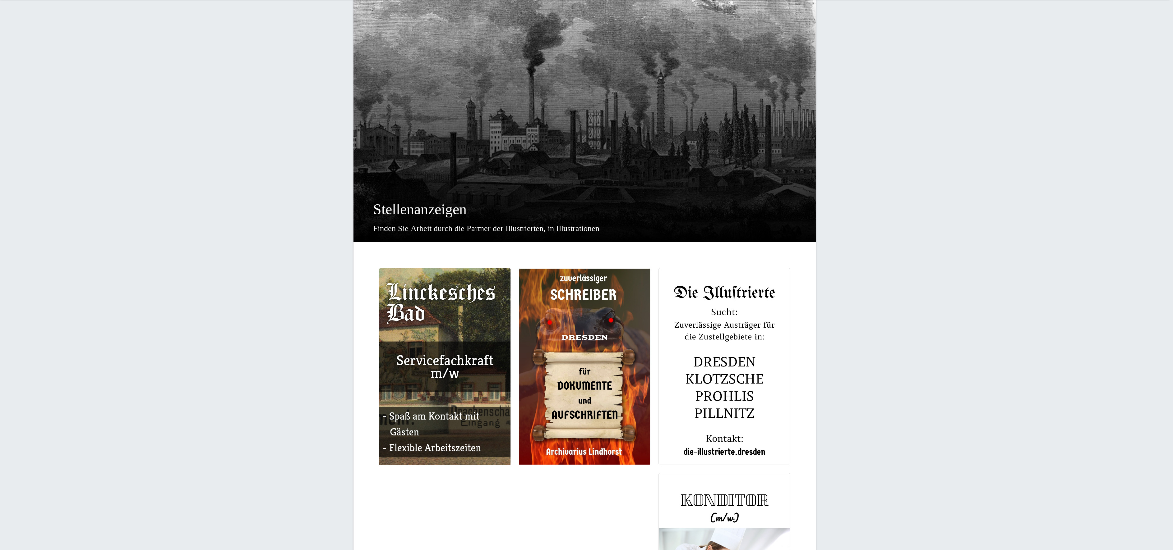

Auch hier wieder ist das Headerbild passend zur Unterkategorie und die Unterüberschrift eine Anspielung auf die Illustrierte selbst. Die Karten selbst wiederum führen zur jeweils relevanten Seite, das Gitter in welchem sich die Karten befinden hat auf dem Desktop drei Spalten, auf Laptops und Tablets zwei Spalten und auf dem Mobilgerät eine Spalte. Durch diesen Aufbau ist die fikitve Arbeitssuche nicht mehr weiter kompliziert, sondern nur noch eine Frage des Klickens. Anhand eines Arbeitsauftrags wie dieser Stellenanzeigen kann auch nochmal die tieferere Auseinandersetzung mit dem Thema gezeigt werden; so konnte z.B. die Stellenanzeige des Archivarius mit einem Feuersalamander versehen werden und die Stellenanzeige sinnvoll gewählt werden.

### 3.9.3 Ankündigungen

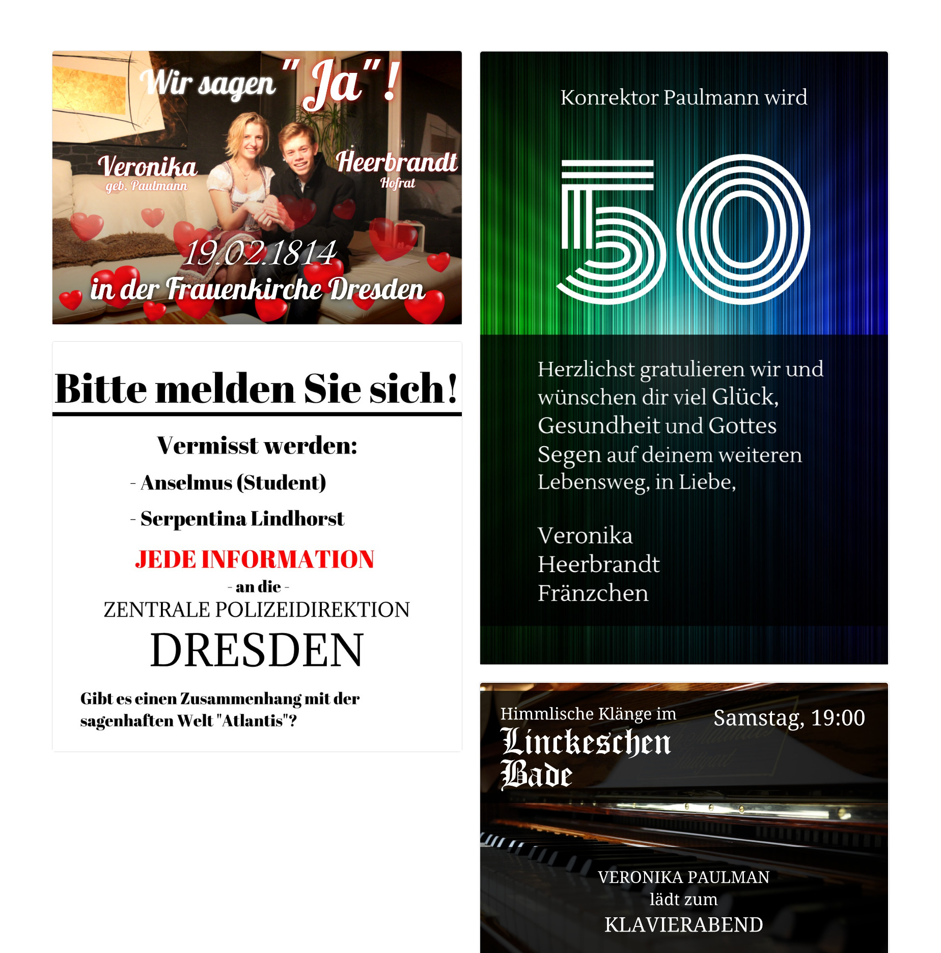Zur Darstellung der Handlungsstränge des Werkes wurden Ankündigungskarten, die z.B. Einladungen darstellen, erstellt.

Auch anhand von diesen konnte nochmals die Auseinandersetzung mit der Handlung verintensiviert werden. So wurden z.B. die Hochzeit von Veronika und Heerbrand, aber auch die Vermisstenanzeige von Anselmus, Geburtstagsglückwünsche und eine Einladung zum Klavierrabend von Veronika im Linckeschen Bade erstellt. Bei einem Klick auf die jeweilige Karte wird der Nutzer zu einer Vollbildansicht des Bildes geführt. Hinzu kommt noch die natürliche Ordnung der Karten, welche in einem „Masonry“-Gitter immer soweit nach oben rutschen, dass sie so wenig Platz wie möglich ausnutzen. Auf Mobilgeräten werden beide Spalten zu Einer.

# 4. Ausblick

Seit der Vorstellung der Illustrierten hat deren Entwicklung jedoch nicht gestoppt, sondern sich eher intensiviert, was auch anhand der „Commits“, also einer objektiven Leistungsmessung in der Softwarenentwicklung, messen lässt. Jeder „Commit“ beinhaltet typischerweise 500 Codezeilen an Vernichtung und 1000 neue Codezeilen. In der folgenden Grafik werden die Commits anhand von Farbintensität dargestellt; desto dunkler ein Punkt ist, desto mehr Commits fanden in einem Tag statt. Commits jedoch können auch deutlich mehr Codeänderungen beinhalten; am 15. Februar wurden z.B. in 11 Commits 24 000 Zeilen Code veröffentlicht. Die folgenden Daten sind auch unter „github.com/pojntfx“ nachzuprüfen.

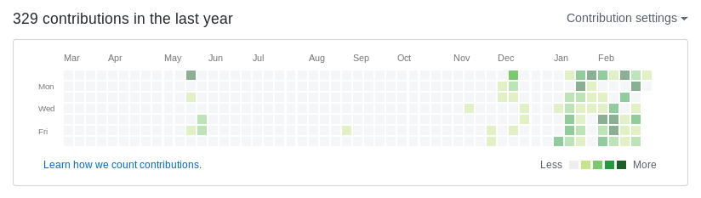

Es scheint beinahe so, als habe die Illustrierte eine Art Anstoß für noch deutlich umfangreichere Innovationen gegeben, welche nun nachfolgend aufgrund ihrer starken Verbindung mit der obigen Evaluation vorgestellt werden sollen.

Weiterhin findet auch sämtliche Entwicklung weiterhin unter „Open Source“ und „Open Collective“-Kultur statt, d.h. jeder Entwicklungsschritt und das Produkt selbst sind für die Allgemeinheit verfügbar und damit „frei“; so kann z.B. mein momentaner „Tagesablauf“ der Programmierung in der japanischen Teamwork-Darstellung „Kanban“ wie folgt unter obigem Link angeschaut werden:

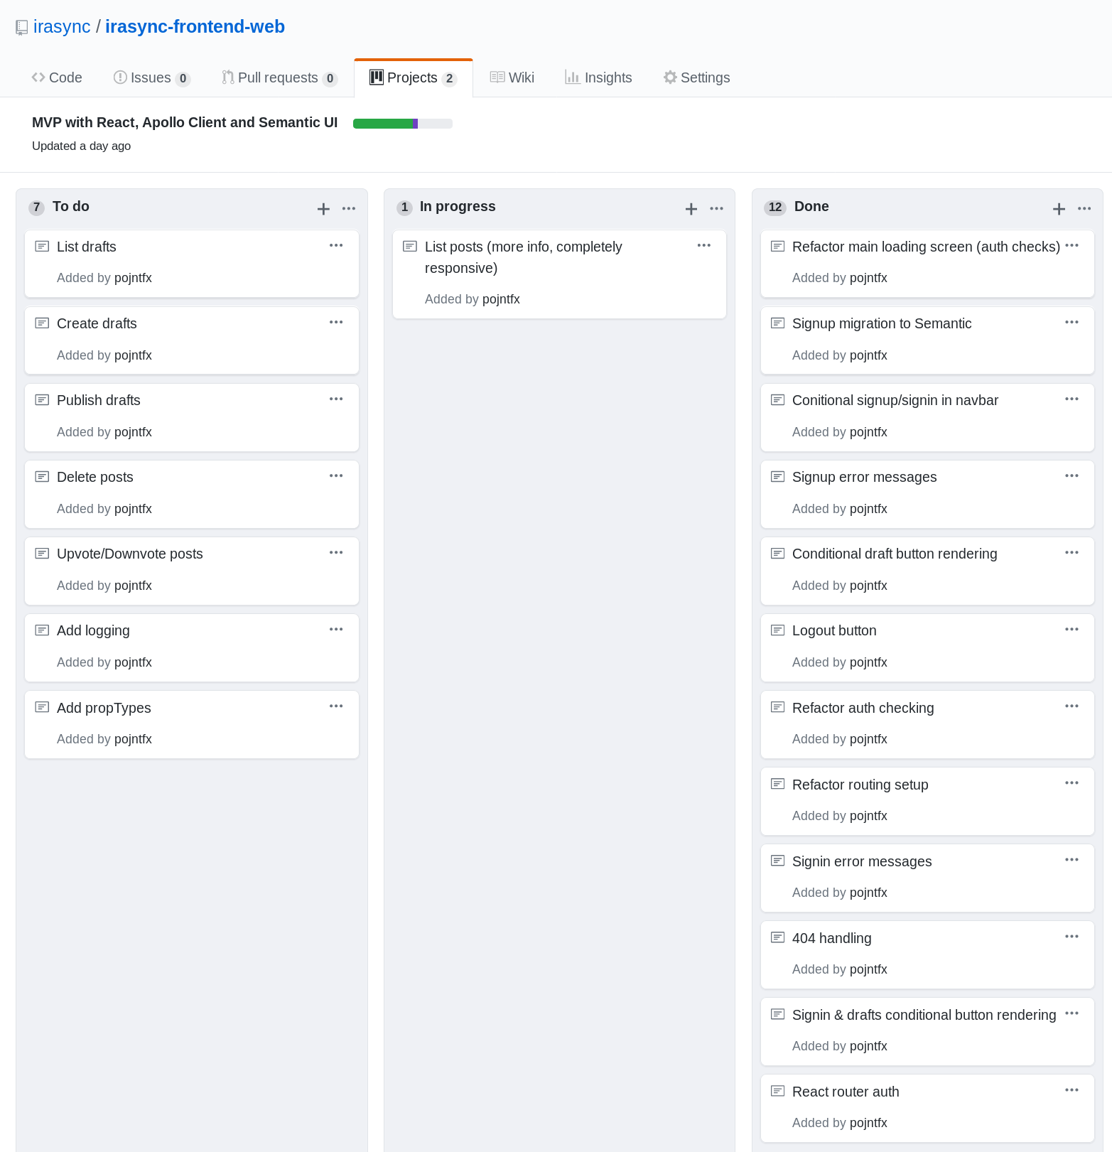

Ein derartiger Arbeitsablauf ist nicht nur für den Programmierer selbst sehr hilfreich, da er genau weiß wie viel Arbeit noch ansteht und was am relevantesten für ihn ist, aber auch ungeheur motivierend, da fehlende Arbeit und damit z.B. Verschwendung von Spendengeldern bei Open-Source-Projekten öffentlich verifiziert und bewiesen werden kann.

## 4.1 App

Das erste Thema, welches nach der Präsentation in Angriff genommen wurde, ist eine mobile App zur Illustrierten, welche vor allem Übungszwecken dienen sollte.

Gründe hierfür sind vor allem die immer steigende Anzahl and mobilen Nutzern, die für eine langwierige Nutzung (als „daily active users“ oder DAUs) lieber eine App vorziehen, was auch aus den Daten meiner Nutzeranalysesoftware der Website des Richard-von-Weizsäcker-Gymnasiums hervorging („[rvwg-analytics.epizy.com](http://rvwg-analytics.epizy.com/)“). Generell gilt deshalb, das eine mobile App einfach mehr Leser als eine Website einbringen kann. Wichtig ist hierbei auch die Unterstützung aller mobilen Plattformen, da diese vollkommen verschiedene Nutzerschnittstellenkonzepte besitzen, wie im folgenden auch nochmals kurz angesprochen wird.

Der erste Versuch, dieses „Multi-Plattform-Problem“ zu lösen, war die Programmierung von individuellen Apps für jede Plattform; nach einigen Versuchen jedoch wurde dies schnell wieder verworfen, da ich leider nicht im Besitz eines teueren Macs oder anderen Apple-Produkts bin und daher meinen Quellcode nicht kompilieren, d.h. auf „iOS-Binärsprache“ usw. umwandeln, konnte.

Der nächste Versuch wäre eine sogenannte „PWA“, eine „Progressive Web Application“ gewesen, also quasi eine Website, die man offline vom Startbildschirm starten kann. Dies jedoch wurde wieder verworfen, da sie nicht über den App / Play Store veröffentlicht werden könnte.

Der nächste Evolutionsschritt wäre deshalb „React Native“ gewesen, eine Art Zwischenschnittstelle zwischen iOS und Android, welche auf Web-Technologien basiert. Dies jedoch schien auf den ersten Blick durch meinen Erstkontakt mit der Technologie zu kompliziert zu sein, was anhand des folgenden Codes ersichtlich werden könnte:

import “React“ from “react“

renderButton: function() {

return (

<TouchableNativeFeedback

onPress={this._onPressButton}

background={TouchableNativeFeedback.SelectableBackground()}>

<View style={{width: 150, height: 100, backgroundColor: 'red'}}>

<Text style={{margin: 30}}>Button</Text>

</View>

</TouchableNativeFeedback>

);

}

Der obige Code könnte mit traditionellen Webtechnologien wie folgt ausgedrückt werden:

<button>Button</button>

React Native wurde deshalb nach vielen Experimenten und Evaluationsrunden zunächst wieder verworfen, später jedoch wieder aufgegriffen (Vgl. folgende Abschnitte).

Mit der Entdeckung des Ionic Frameworks, eines weiteren Open-Source-Projektes, konnte ich mich deshalb für einen Mix aus beiden Lösungen entscheiden. Ionic basiert auf der Google-Technologie „Angular“, welche ebenfalls Open-Source ist und die Erstellung von einfachen Apps mit traditionellen Web-Technolgien ermöglicht. Obiges Bespiel sieht damit z.B. wie folgt aus:

<button ion-button icon-end>

Right Icon

<ion-icon name="star"></ion-icon>

</button>

Dies ist zwar komplizierter als „reine“ Webtechnologie, aber immer noch einfacher als mit React Native. Hinzu kommt auch noch das sehr schöne Design des Frameworks und der Fakt, dass es Open-Source ist. Es kann auf allen Platformen genutzt werden, was auf den folgenden Screenshots zu sehen ist:

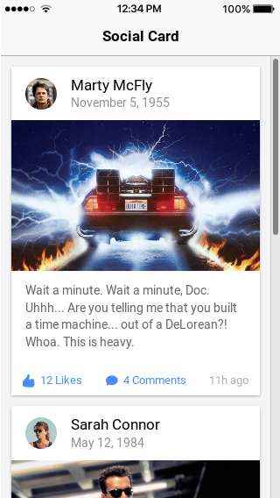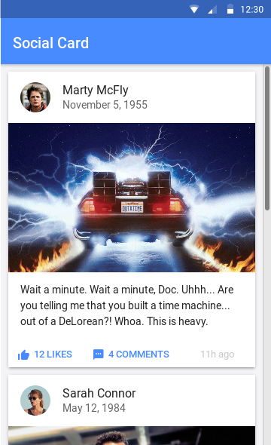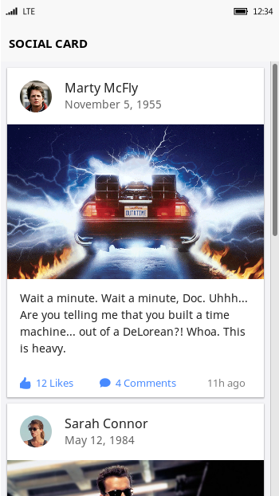

Schlussendlich ausschlaggebend jedoch war die gute Stabilität, schnelle Entwicklung und der Fakt, dass die App im App Store/Play Store veröffentlich werden könnte.

Das Endprodukt wurde jedoch nie wirklich fertiggestellt; die Gründe werden im Folgenden noch näher erläutert werden. Dennoch sollen die Gedanken hier noch kurz niedergeschrieben werden.

Nach dem Start der App wird der Nutzer von einem Ladebildschirm, welchen ich anhand einer Zeichung Dresdens aus dem 19. Jahrhundert designed habe, begrüßt:

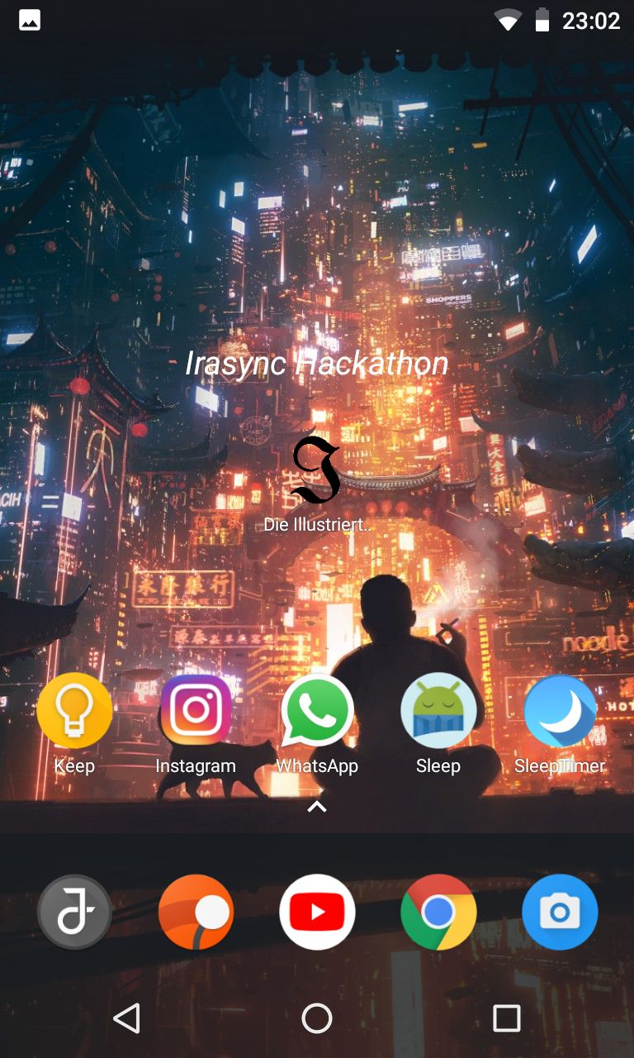

Nachdem während dem Ladevorgang die Daten vom Webserver geladen wurden, wird der Nutzer am Haupeingangspunkt der Nutzerschnittstelle „eingehängt“.

Dieser besitzt verschiedene Unterpunke, welche ähnlich der Website, jedoch nochmals weiter durchdacht, sind.

Nachfolgend wird nun iOS als Designsprache verwendet, sofern nicht anders angegeben.

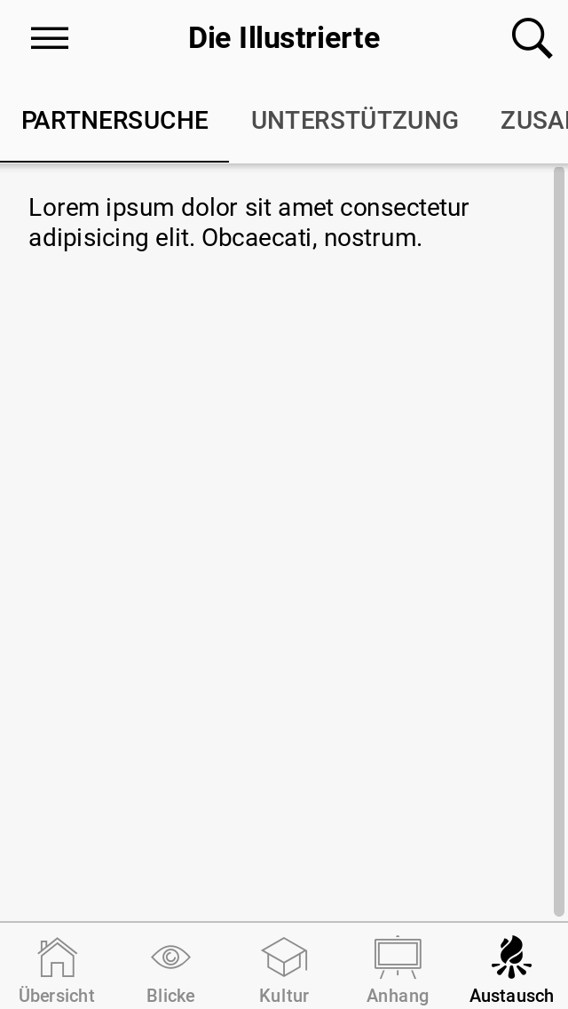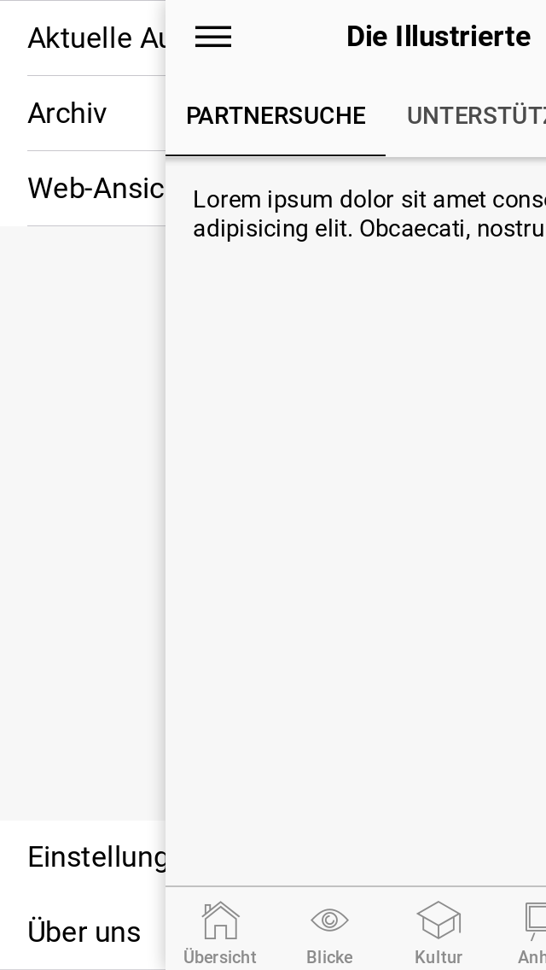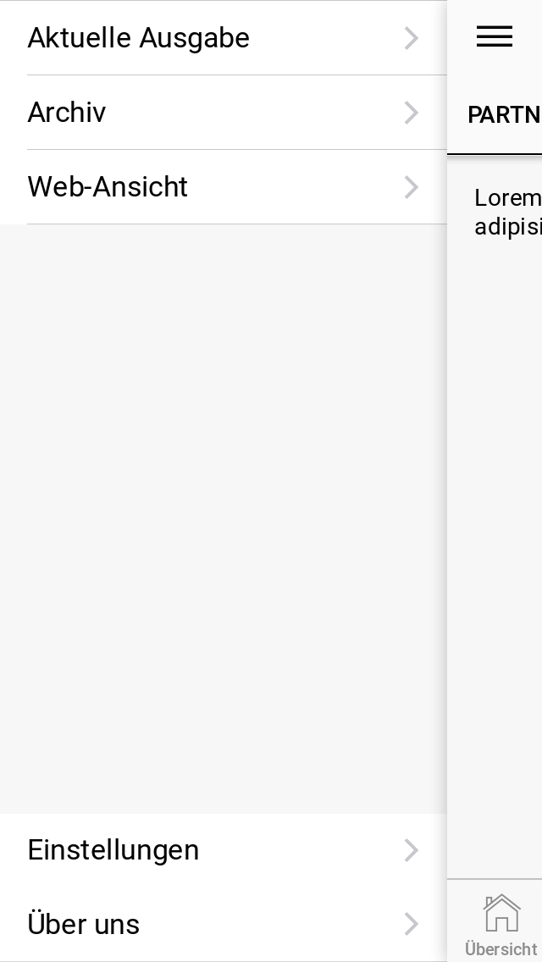

Im Hauptmenü wird nun nach einem Klick auf das Menü-Icon ein dreidimensionales Menü geöffnet, welches eine Option zum erneuten Herunterladen der neuesten Ausgabe, einem Archiv der letzen Ausgaben, einer Option zur Web-Ansicht sowie ein Eintrag zu den Einstellungen enthält. Über die Tabs im oberen Teil des Nutzerinterface kann der Nutzer zwischen den einzelnen Teilen der Nutzerschnittstelle navigieren, hier in der „Austausch“-Kategorie.



Wie bereits zuvor erwähnt wird hier die jeweilige Grundeinstellung des Betriebssystems genutzt; wie rechts oben zu sehen ist rutscht die Hauptnavigation hier z.B. an den oberen Teil des Bildschirmrands.



Die Hauptnavigation ist nun in durch Icons sichtbare Seiten eingeteilt, welche jeweils teils neue Unterkategorien darstellen. Die Übersicht ist mehr oder weniger der Startseite der Website zuzuordnen, die „Blicke“ stellen die bekannten Seiten der Website-Unterkategorie dar. Der Kultur-Abteil besitzt zwar den selben Namen, besitzt nun jedoch die neuen Unterkategorien „Buchclub“, „Lichtspieltheater“, „Bildung“ und „Geschehen“, mit dem Lichtbildtheater als neue Kategorie für Erlebnisberichte zu z.B. dem Film von Alex‘ Gruppe. Der erste neue Abteil hier ist der „Anhang“, welcher eine Art zentraler Sammelbereich für Werbung und Ankündigungen darstellt, was auch durch das Icon eines Whiteboards dargestellt wird. Die letze neue Kategorie ist der „Austausch“, welcher durch ein Lagerfeuer dargestellt wird. Hier findet sich, wie bereits oben im Hauptmenü gezeigt, die Partnersuche, eine Zusammetreffen/Stammtisch-Kategorie, aber auch eine Möglichkeit zur Unterstützung der Redaktion. Diese Möglichkeit könnte auf Basis von Fan-Artikeln funktionieren, da es nach der Präsentationen eine Nachfrage auf diese gab.

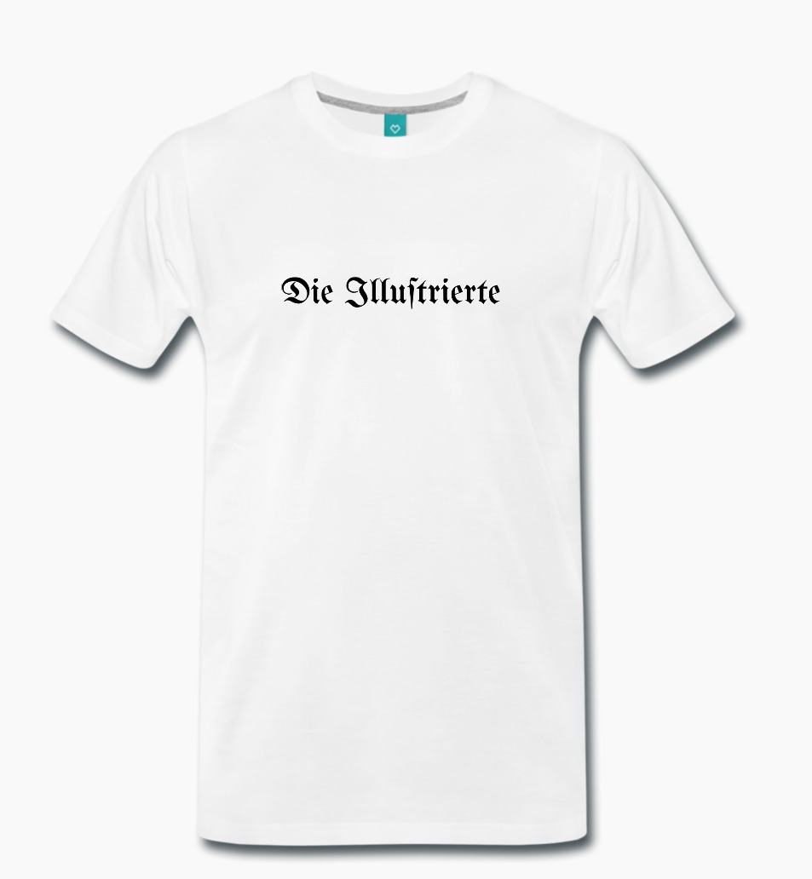

Durch das sehr minimalistische Design der Illustrierten könnte z.B. ein T-Shirt oder eine Tasse wie oben zu sehen ist kostengünstig und elegant gedruckt werden, wobei der Preis einer Tasse bei z.B. 8€ liegen würde.

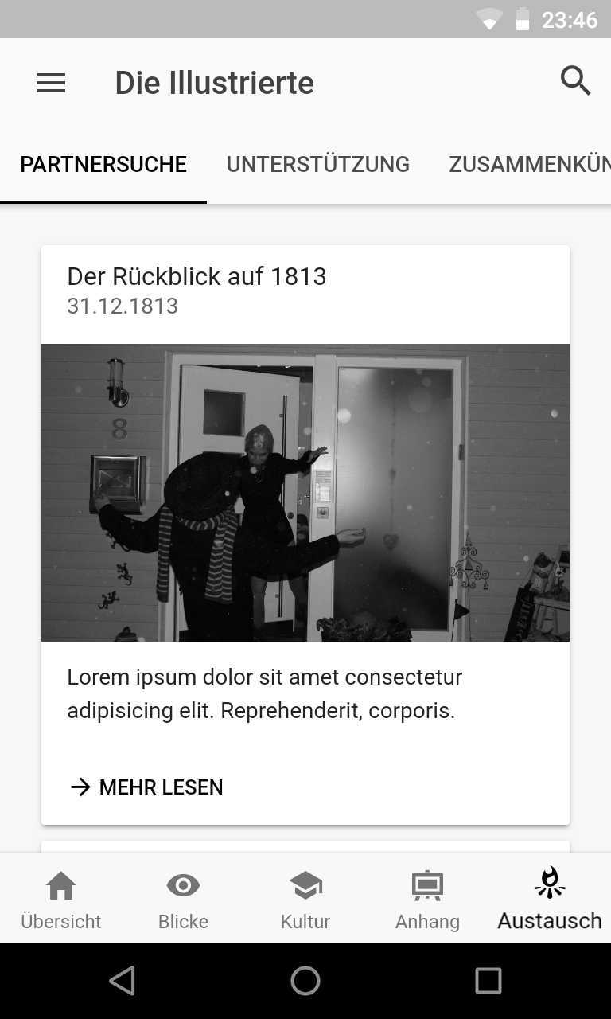

In den jeweiligen Unterbereichen wurden vor der vorrübergehenden Einstellung der Entwicklungsarbeiten noch Karten wie sie oben zu sehen sind programmiert. Diese Zeigen jeweils den Titel, das Datum und das Bild eines jeden Artikels an; klickt der Nutzer auf „Mehr lesen“ so wird er auf den jeweiligen Artikel weitergeleitet.

## 4.2 Irasync/Illugraph

Nachdem die „Illustrierte App“ bis in den obigen, beinahe fertigen Zustand entwickelt wurde, kam mir jedoch eine neue Idee zur Aufbau des Portfolios auf Basis des zuvor beschriebenen Voting-Systems, weshalb die Arbeit and der App innerhalb kürzester Zeit pausiert wurde und voller Tatendrang auf die neue Idee sämtlicher Fokus gelegt wurde.

In einer modernen Redaktion ist das Ziel der Redakteuere oft bzw. beinahe immer, den möglichst relevantesten Inhalt darzustellen. Auf der Basis von Fränkels Pluralismustheorie jedoch, welche zuvor im Gemeinschaftskunde-Leistungskurs kennengelernt wurde, ist eine solche Entscheidungsfindung am effiziententesten jedoch nicht „von oben herab“ auf der Basis einer kleinen Gruppe Redakteure, sondern „von unten herauf“, also von den Lesern initiert, durchzuführen. Eine Trennung der Illustrierten in die „Illustrierte Förderationspost“, einer Art Ansammlung, Evaluation und Bewertung der nutzergenerierten Ideen von Experten und die „Illustrierte Gemeinschaftspost“, welche der Sammlung von Nutzerideen dient, hat somit stattgefunden. Der Nutzer ist eben nicht mehr nur Nutzer, sondern kann plötzlich selbst in die Rolle eines Redakteurs schlüpfen; ein völlig neuer Typ der Person, die konsumiert, aber auch kreiert, wurde somit geschaffen.

An diesem Punkt der Entwicklungsstufe wurde nun deshalb entschieden, eine parallel zur Illustrierten existierende Marke, „Illugraph“, zu gründen. Die Illustrierte, welche ab diesem Zeitpunkt nun auch unter der Domäne „illustrierte.tk“ erreichbar war, kann somit weiter als die die Illustrierte Föderationspost genutzt werden, wohingegen Illugraph die Weiterentwicklung dieses Konzeptes als vollständiges soziales Netzwerk darstellt. Auf Open-Source-Basis kann somit eine völlig neue Dimension von Social Media eröffnet werden, die Gemeinschaften auf demokratischer Basis in den Mittelpunkt stellt, statt einzelne Personen stur als Produzenten zu betrachten.

Als Inspiration hierfür wurde die Plattform „reddit.com“ genutzt, welche ebenfalls ein Konzept von Gemeinschaften verfolgt – jedoch ohne den Aspekt der Demokratie, da der Nutzer der Platform immer noch ein Nutzer eines Produktes einer Firma ist und in seiner Gemeinschaft („Subreddit“) deren nicht demokratischen Repräsentanten („Moderators“) ausgeliefert ist, ohne mit der Ausnahme des Protests eine Möglichkeit hat seine Meinung auszudrücken (da Moderatoren oder die Firma selbst den „Subreddit“ einfach schließen und damit Zensur betreiben könnten) und also in einer zutiefst machtlosen Position ist, da er noch nicht einmal den Quellcode der Website untersuchen könnte, was ein zutiefst undemokratischer Zustand ist.

Der Name „Illugraph“ war jedoch nur die erste Version der Namensgebung und entstand aus der Kombination der Worte „illustrierter“ und „Telegraph“, also einem fiktiven digitalen Gerät zur Erstellung von illustrierten Telegrammen („Illugrammen“) in „illustrierten Gemeinschaften“ („Illumities“). Diese zwar vielleicht kreative, nicht aber unbedingt repräsentative Namensgebung wurde daraufhin durch den Nachfolgebezeichner „Irasync“ ersetzt, welcher auf den „synchronisierenden“, also austauschendem/verbindenden Aspekt der Plattform den Fokus legt und somit die Idee besser repräsentiert. Eine Organisation wurde unter diesem Namen registriert und ist unter github.com/irasync zu erreichen, wo der Fortschritt in der Entwicklung gesehen werden kann.

Im ersten Schritt wurde hierfür ebenfalls ein Logo designed:



Dieses liegt nun in verschiedenen Varianten vor, unter anderem der momentan primär verwendeten folgenden:



Innerhalb von nur vier Tagen wurde das erste Konzept erstellt, evaluiert und seitdem nun weiterentwickelt, welches nun noch im Nachhinein erklärt werden soll. Zum Zeitpunkt der Erstellung wurden noch keine neuen Logos entwickelt, sondern noch ein Übergangslogo zum „Illugraph“ verwendet.

Die Basis des Netzwerkes ist, wie bereits zuvor beschrieben, das Konzept der Gemeinschaften. Eine Übersicht einer Startseite einer solchen ist nun im folgenden zu sehen:

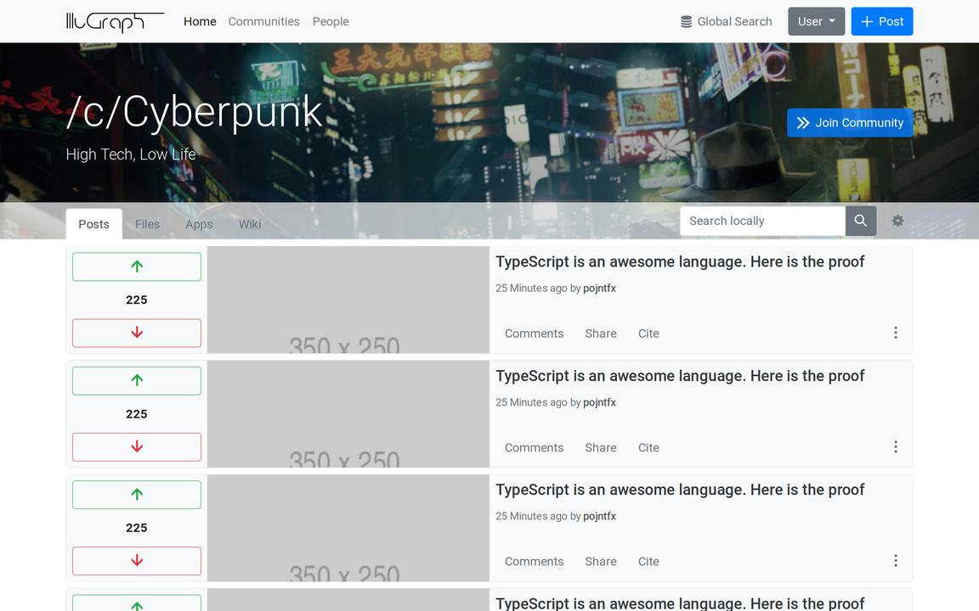

Ein weiterer wichtiger Aspekt der Entwicklung ist der Fokus auf eine große Anpassbarkeit der Gemeinschaften („Communities“), welche z.B. im Bereich des Cyberpunks wie folgt angepasst wurde, was der Vorstand einer jeden Community dann demokratisch ausarbeiten kann:

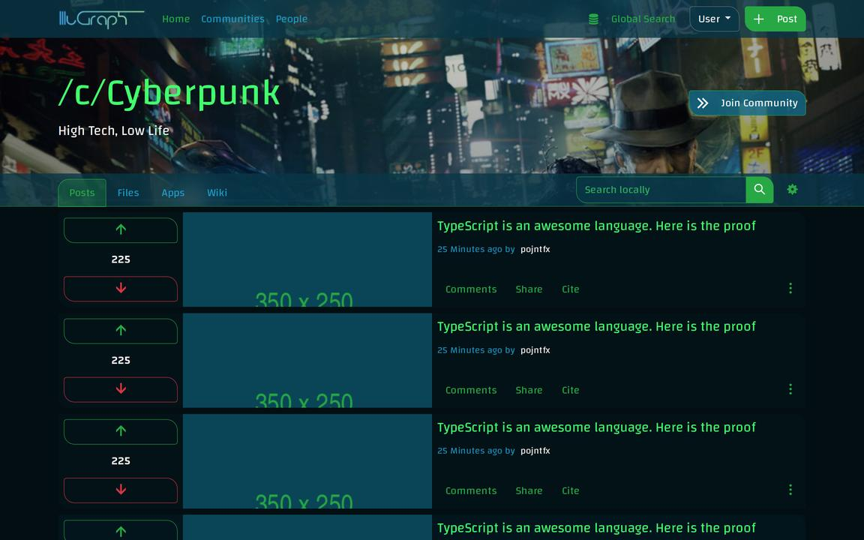

Mit nur kleinen Anpassungen kann somit das Design und damit das „Look-and-Feel“ der Seite komplett individuell angepasst werden; verschiedene Communities können somit voneinander lernen und sich gegenseitig Verbessern. Die obigen Beispiele können auch schon unter der URL „github.com/irasync/irasync-frontend-web“ betrachtet werden, wo sich noch viele weitere Bespiele und Bilder sowie der sich momentan in rapider Entwicklung befindliche Quellcode finden lässt, inklusive einer Schritt-für-Schritt-Anleitung zur Einrichtung seines „eigenen“ Irasync auf dem eigenen Server. Beispiele für die Anpassbarkeit sind unter anderem auch z.B. das Header-Bild, welches dem geben einer Personalität dient.

Irasync besteht primär aus 3 Hauptkategorien/„Scopes“, die nun im folgenden kurz vorgestellt werden sollen.

### 4.2.1 Gemeinschaft („Community“)

Die Gemeinschaft stellt, wie bereits erwähnt, den Hauptteil und -Fokus von Irasync dar. Nach der Anmeldung über den folgenden Anmeldebildschirm kann der Entnutzer im momentanen Entwicklungszustand die folgende grafische Nutzeroberfläche nutzen:

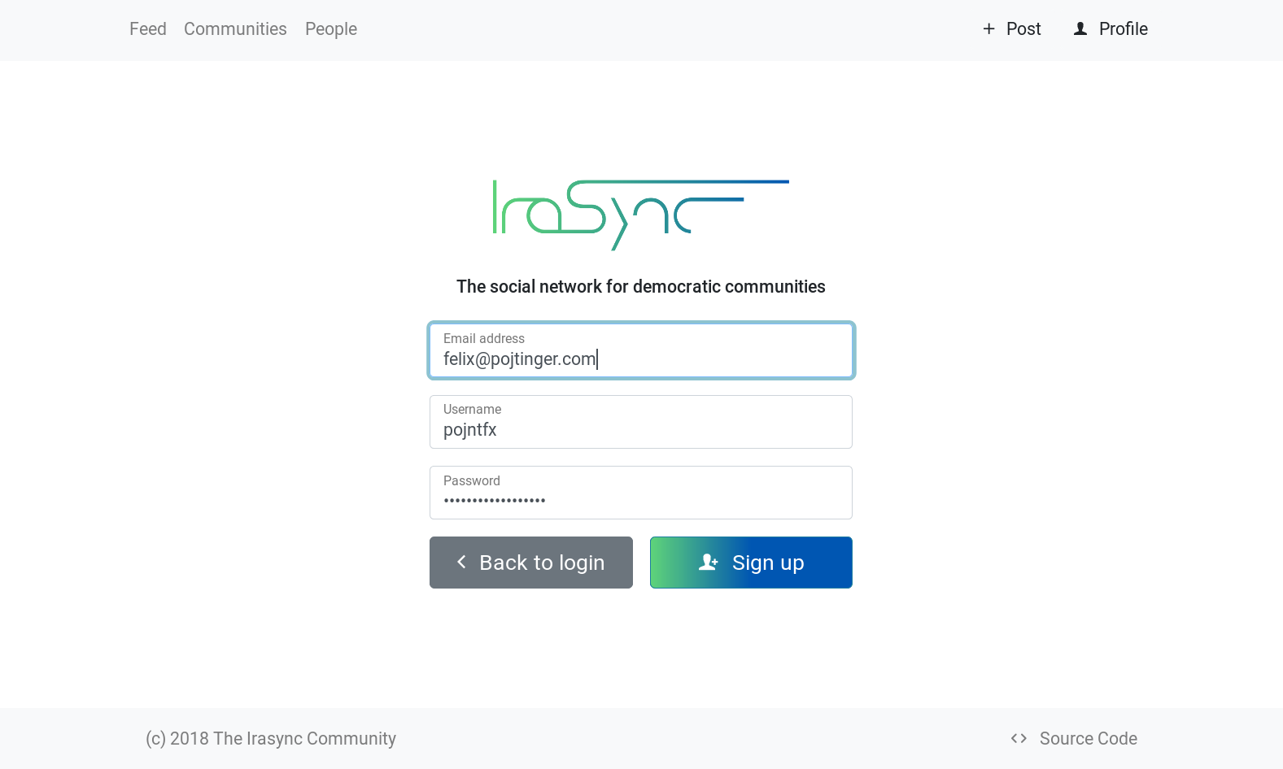

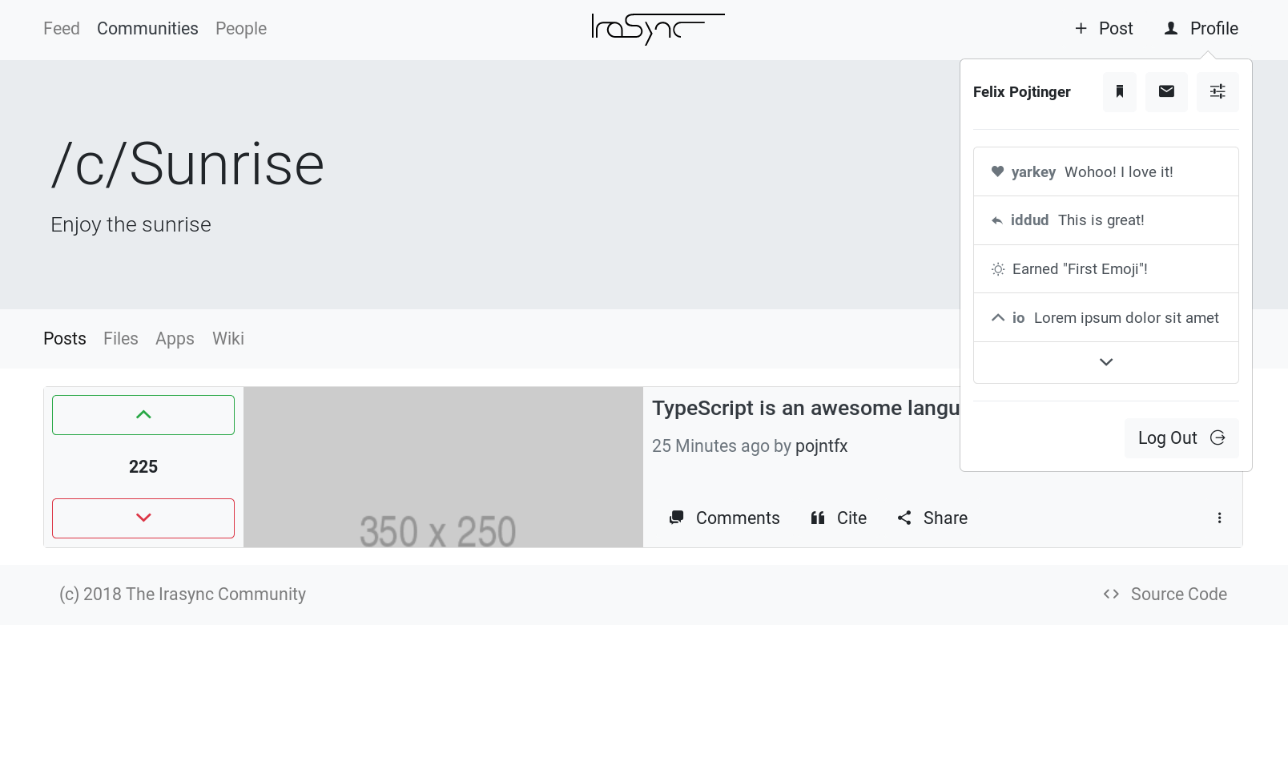

Der Programmieraufwand dieser Oberfläche überstieg schon nach Tag 2 der Entwicklung den der gesamten Illustrierten Website, weshalb hier nun nur deren Funktionen, nicht aber die informationstechnischen Hintergründe erläutert werden sollen. Einzig die Responsivität der Nutzeroberfläche, d.h. der Nutzung des gleichen Codes für alle Bildschirmgrößen, soll anhand der folgenden beiden Beispiele nochmals gezeigt werden

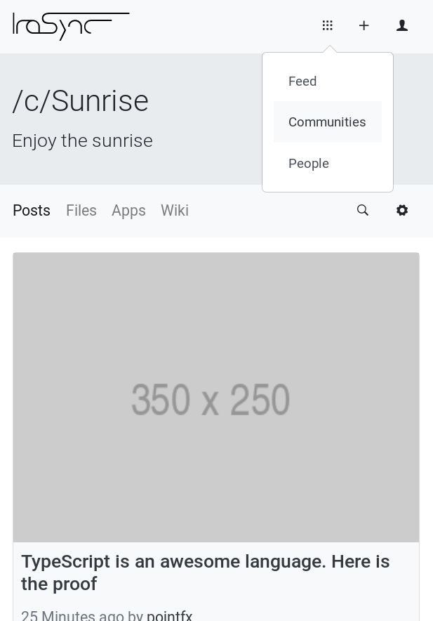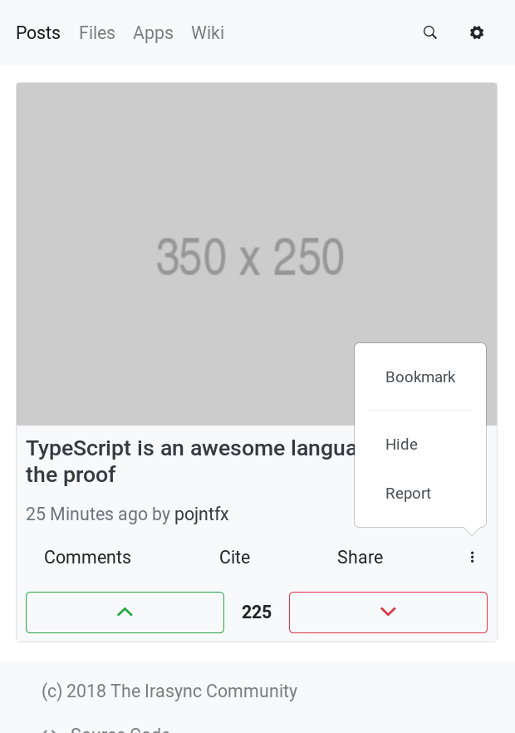

Für die beiden oberen Beispiele wurde der ein und derselbe Code verwendet, ohne die Seite neu zu laden oder eine App zu installieren. Diese unglaubliche Flexibilität der Plattform zeigt nochmals deren Möglichkeiten auf.

Wie nun anhand der obigen Beispiele zu erkennen ist, wurde das minimalistische Design der Illustrierten zwar fortgeführt, jedoch wurde eine deutlich erweiterte Menge an Funktionen untergebracht, welche unter anderem der verwendeten Demokratieform dienen.

Eine Gemeinschaft ist eine plebiszär-parlamentarische Demokratie, d.h. eine moderne Form der Demokratie, welche die direkte Demokratie mit der repräsentativen mischt, was auch geläufig als „Fluid Democracy“ bekannt ist.

Gemeinschafts-Mitglieder wählen hier, wie in den obigen Screenshots zu erkennen ist, individuell Posts („Upvote“ bzw. „Downvote“). Dies ersetzt die traditionell verwendete Idee des „Likes“ und „Dislikes“ und auch den verwendeten Algorithmus, womit auch z.B. Tragödien oder Mitstände in der Gesellschaft durch „Upvoten“ im Index nach oben rutschen zu lassen und somit quasi darauf aufmerksam zu machen, statt mit „Likes“ anzuzeigen das man die Tragödie als gut bewertet. Dies ist der erste plebiszäre Aspekt einer Gemeinschaft.

Der parlamentarische Aspekt dieser Gesellschaft wiederum ist die Wahl des „Managements“ oder „Vorstands“ der Gesellschaft, also der „Parlamentarier“, „Moderatoren“ oder „Repräsentanten“. Der Vorstand wird aufgrund dem Prinzip der Meritokratie (der Übertragung von Aufgaben an eine dazu befähigte Person/Experten) gewählt und vertritt nach seiner Wahl in bestimmten Intervallen über das Up-/Downvote-System wie im Folgenden erklärt den inaktiven Teil der Gemeinschaftsmitglieder.

Wird nun eine Entscheidung in der Gemeinschaft gefällt, so kann diese Entscheidung entweder durch ein Begehren der Mitglieder oder aber einer Idee des Vorstands als Experten initiert werden. Wird auf eine solche Idee nun durch das Upvote/Downvote-System aufmerksam gemacht, so muss der Vorstand auf der Basis des „Gesellschaftsvertrag“ (Vgl. Identitätstheorie nach Jean-Jacques Rousseau) diesem Begehren nachkommen und die Repräsentanten ihre jeweilige Meinung zum Vorschlag, welcher z.B. ein Artikelentwurf für die Illustrierte Föderationspost sein könnte, gegenüber den Mitgliedern verbindlich ausdrücken. Stimmen nun die Mitglieder mit der Meinung ihrer/ihres individuellen Repräsentanten * in überein oder können die Entscheidung selbst nicht evaluieren (aufgrund von z.B. fehlendem Fachwissen), so können die Mitglieder einfach ihren Repräsentanten die Entscheidung überlassen.

Im Gegensatz zu den meiner Meinung nach veralteten parlamentarischen Systemen Westeuropas oder auch Nordamerikas jedoch können die Mitglieder, wenn Differenzen zu ihren Repräsentanten bei bestimmten Themen besitzen, nun jedoch auch einfach selbst „direkt“ ohne den Umweg des Repräsentanten über das Up-/Downvote-System wählen und somit ihre Meinung zur Wirkung bringen. Die Stimmen aller „aktiven“ Wähler werden dann mit einer einfachen Verhältnisrechnung zusammengerechnet, wobei die Repräsentaten der „inaktiven“ Wähler für diese wiederum abstimmen (mit der Wirkung des Prozentsatzes aller inaktiven Wähler); es herscht damit keinerlei Bevormundung der „Aktivwähler“ im Vergleich zu den „Passivwählern“. Somit kann keinerlei Wählerfrust oder ähnliches entstehen; das System sollte damit quasi „by design“ so gerecht und flexibel sein, dass es sich selbst und damit die Demokratie als System rekursiv begründet.

Dieses System wiederum wird durch die obige Nutzeroberfläche, welche auch zum Diskurs anregt, unterstützt, und dient damit als einheitliche, aber wie oben gezeigt sehr start anpassbare Austauschplattform für sämtliche Entscheidungen.

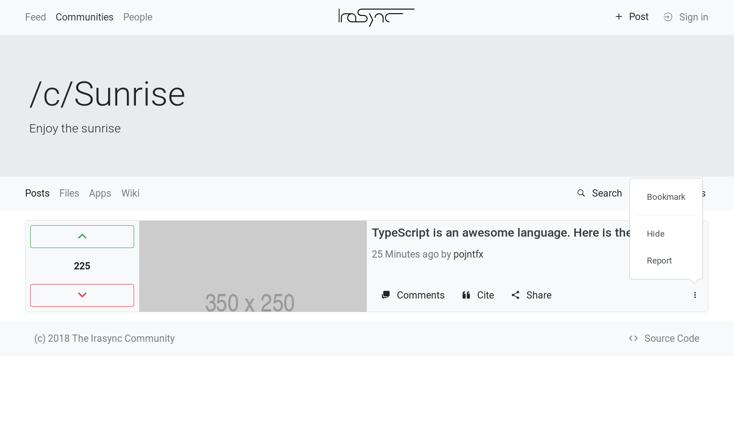

In der oberen Leiste kann zwischen der Posts-Ansicht, einer Dateien-Ansicht (Jahresberichte, Filme etc.), Apps (z.B. einer Abstimmungsanwendung wie bei der Illustrierten) und einer Wiki (einer Art kleinen Wikipedia mit den Regeln der Gemeinschaft, quasi einer Art „Verfassung“) gewechselt werden. Zur Rechten ist hier auch eine lokale Suchfunktion und hier aus Demonstrationszwecken hinter dem Popover-Menü versteckt eine Einstellungsoption zu sehen. Mittels des „+ Post“-Buttons in der Navigationsleiste, welche bereits zuvor beschrieben wurde, kann dann eine neue Post erstellt werden.

In der Karte einer jeden Post sind dann die eigentlichen Interaktionspunkte für den Endnutzer. Dieser kann hier mittels der links zu sehenden „Upvote“- und „Downvote“-Buttons für die Post wählen bzw. mehr oder weniger Aufmerksamkeitswert „bewerten“. Anhand einer Zahl in der Mitte beider Interaktionselemente, den „Updots“, kann dann die Relevanz der Frage objektiv bewertet werden.

Zur Rechten dieser Interaktionselemente findet sich dann ein Bild mit einer zur Entscheidung relevanten Grafik, welches auch rein dekorativ sein kann (⅓ der Größe).

Ganz rechts befindet sich nun der eigentliche Hauptblock einer jeden Karte. Dieser besteht aus einem Titel, einer Unterüberschrift bestehend aus einer Altersangabe der Entscheidung in der jeweils passenden Einheit sowie deren Initiator.

Weitere Interaktionselemente befinden sich unterhalb dieser Daten. Die Kommentarfunktion ist die wohl augenscheinlich am wichtigste Funktion und bietet die Möglichkeit einer Diskussion, wie z.B. auf dem folgenden Screenshot zu sehen ist (inspiriert von Reddit), an.

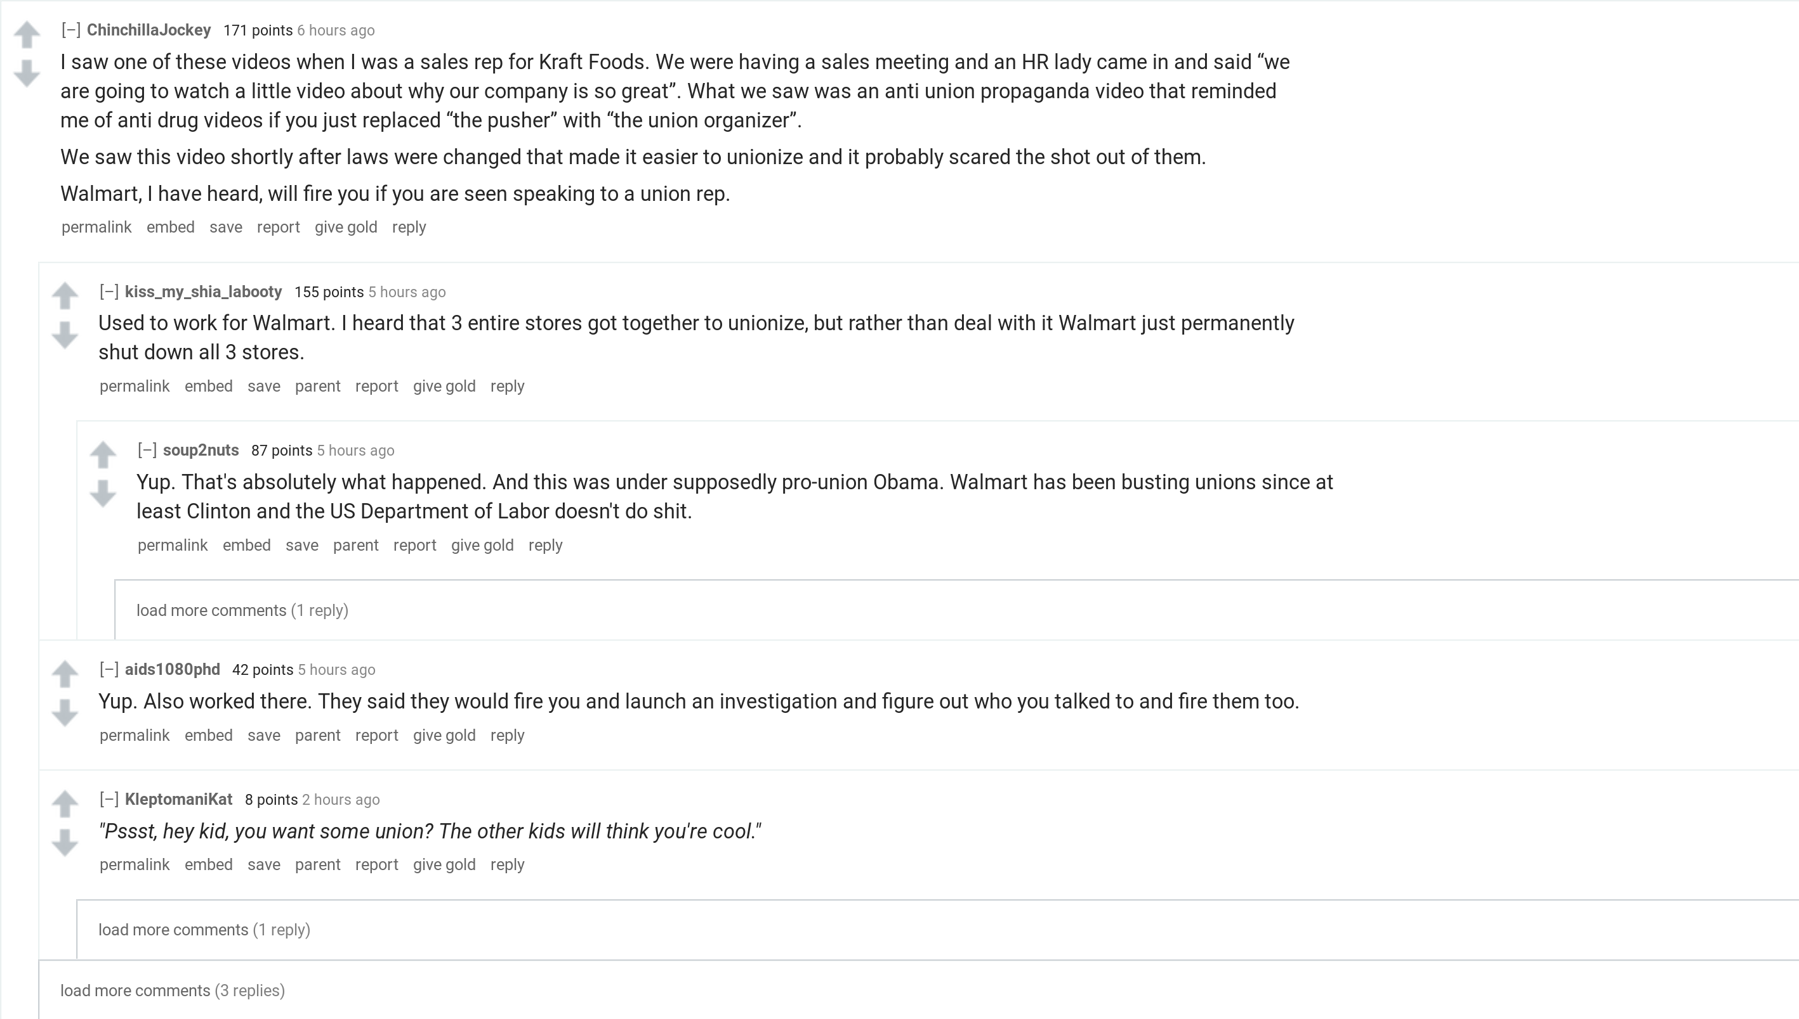

Die nächste Funktion ist das zitieren der der Post. Dies dient dem richtigen Verlinken von Posts auf anderen Gemeinschaften und verhindert somit Falschinformationen. Auch können Posts und damit Entscheidungen auf anderen Plattformen über die „Teilen“-Funktion verbreitet werden.

Unter dem „Mehr“-Menü ganz rechts kann nun noch eine Post als „Lesezeichen“ für eine spätere Auseinandersetzung gespeichert werden, oder aber auch die Post herausgefiltert werden. Sollte ein Fall von Missbrauch oder Verletzung der „Verfassung“/Wiki/Regeln der Gemeinschaft vorliegen, so kann über die „Report“-Option dies gemeldet werden.

### 4.2.2 Menschen („People“)

Um auch einen individuellen, quasi „menschlichen“ Direktaustausch zu ermöglichen, wurde auch noch die „People“-Kategorie hinzugefügt. Diese ermöglicht es anderen Mitgliedern einer Gemeinschaft auch untereinander „außergemeinschaftlich“ z.B. zu verabreden oder eine private Diskussion weiter durchzuführen. Auch kann man hier einzelnen Menschen „folgen“ um Veränderungen wahrzunehmen (quasi seinen Wissenstand über das Leben eines anderen „synchronisieren“), was jedoch nicht den primären Gedanken von Irasync ausdrückt.

Die Direktnachricht-Funktion ermöglicht dennoch, besonders in Kombination mit den geplanten Anruf-Funktionen (Sprache und Video), einen persönlichen Austausch innerhalb z.B. einer Beziehung. Über das ebenfalls oben gezeigte Nutzermenü („User-Menü“) kann auf diese Nachrichten auch noch unaufdringlich zugegriffen werden.

### 4.2.3 Schlagzeilen („Feed“)

Der Feed ist eine übergemeinschaftliche, föderalisierte Ansammlung an Posts, die nach den Mitgliedschaften des Mitglieds personalisiert wird. Übergemeinschaftlich bedeuted in hier, das nicht nur die Posts einer, sondern aller Gemeinschaften, in denen man Mitglied ist, ihrer Popularität nach gesammelt werden. Föderalisiert bedeuted in diesem Sinne der Zusammenschluss von vielen kleinen, unabhängigen (und auch teils selbst auf eigenen Servern installierten) Gemeinschaften. Dies soll das Bilden von zu engstirnigen „Filter Bubbles“ vermeiden, durch welche der Diskurs mit anderen Gemeinschaften ansonsten schnell zum Erliegen kommen könnte.

### 4.2.4 Momentaner Entwicklungsstand

Sämtliche in den obigen Bildern dargestellten Elemente sind nicht in Photoshop oder anderen Tools erstellt worden, sondern zum momentanen Zeitpunkt schon in Code vorhanden, wenn auch noch bei weitem noch nicht vollständig nutzbar. Aufgrund der Transparenz der Irasync-Organisation jedoch kann der Fortschritt einfachst unter „github.com/irasync“ überprüft werden. Anleitungen zur Installation und der Handhabung einer eigenen Irasync-Instanz sind dort ebenfalls zu finden – an der Erstellung einer Website und einem dazugehörigen Blog wird vorraussichtlich mit dem Abschluss der Entwicklung des MVPs („Minimal Viable Products“) ähnlich einem Startup begonnen werden, zuvor jedoch ist der Fokus auf disziplinierter Weiterarbeit am Code, welche seitdem neben meinem OpenSDCP-Projektes (github.com/opensdcp), einer Open-Source Entwicklungs- und Kontrollplattform für Raumflügkörper wie Satelliten und/oder Raumsonden meinen Tag ausfüllt.

# 5. Finale Evaluation – Ist das Erstellen einer Homepage im Deutschunterricht sinnvoll und soll das Nutzen eines PCs/Tablets die Arbeit mit dem Buch dort ablösen?

Anhand des immer noch lange nicht abgeschlossenen, aber durchaus sehr umfangreichen Irasync/Illugraph/Die Illustrierte-Projekts können, wie bereits oft oben erwähnt, durchaus viele Konsequenzen für den Arbeitstyp und auch der daraus folgenden Zeitaufteilung der Teilnehmer gezogen werden.

Der wohl größte ernstzunehmende Faktor, welcher als negativ bei der Entwicklung des Online-Auftritts benannt werden kann (selbst bei der Ausnahme des Irasync-Projektes), ist der soeben erwähnte Zeitaufwand. Allein für meinen Teil der Arbeit wurden mit einer objektiven Einschätzung von mindestens fünf Stunden Arbeitsaufwand pro Tag über mittlerweile beinahe drei Monate hinweg schon über mindestens 400 Stunden in das Projekt investiert, sofern man den Daten von Githubs Analyseprogramm Glauben schenken kann.

Zusätzlich dazu noch sind die technischen Grundkenntnisse für das Erstellen einer nicht-statischen Website (d.h. mit Navigation, empfohlenen Artikeln usw.) im sich über mehrere Jahre erstreckendem Selbststudium zu erlernen. Besonders im Bezug auf das Management des Inhalts der Website muss hier viel gelernt werden, schließlich kann nicht jeder Redakteur programmieren, weshalb eine Art Nutzerschnittstelle entwickelt werden muss. Diese hatte ich in meinem Fall wie folgt designed:

---

title: Der regelmäßige Horoskopausblick

subtitle: Ihre Zukunft, illustriert dargestellt

img: header-bg-horoscope.jpg

img_alt: Der Mond in verschiedenen Phasen

author: L. Finkbeiner und F. Pojtinger

place: Dresden

category: Ausblick

---

Über den einfachen obigen Code können dann z.B. die Metadaten in die Website eingefügt werden. Doch schon bei z.B. der Horoskope-Seite wurde trotz meines Codes z.B. folgender Konstruktion nötig:

<div class="container-fluid mt-3 pt-3">

<div class="card-columns card-columns-horoscope">

{% include card-horoscope.html

imgsrc="post-img-horoskope-fisch.jpg"

imgalt="Viele Fische"

about="Fische"

prediction="In nächster Zeit wirst du Abschied nehmen müssen von einer geliebten Person. Doch jammere nicht hinterher - der Kreis des Lebens dreht sich weiter. Schau nach vorn und blicke gespannt, was die Zukunft bringt."

%}  
(...)

Dies ist schon für mehrere Nutzer unverständlich und benötigt auch wieder Code, um schon so einfach wie oben auszusehen, was z.B. anhand des folgenden Auszugs gezeigt werden kann:

<div class="card">

<!-- The image of the asterisk -->

<img class="card-img-top" src="{{ site.baseurl }}/img/{{ include.imgsrc }}" alt="{{ include.imgalt }}">

<!-- The reciepent of the horoscope and the individual prediction -->

<div class="card-body">

<h5 class="card-title">{{ include.about }}</h5>  
(...)

Doch selbst dies basiert wieder auf weiterem Code, der z.B. wie folgt dann auf der Startseite dargestellt werden muss:

<!-- Grid of posts -->

<div class="container home-right-row">

<div class="row">

<!-- All posts, except Sonstiges and the first Schlagzeilen post -->

<div class="col-md-8">

{% for post in site.posts limit:5 %}

{% unless post.category contains "Schlagzeilen" or post.category contains "Sonstiges" %}

{% include card-home.html

title=post.title

subtitle=post.subtitle

imgsrc=post.img

imgalt=post.img_alt

href=post.url %}

{% endunless %}

{% if post.category contains "Schlagzeilen" %}

{% assign firstPost = site.categories.Schlagzeilen | first %}

{% unless post == firstPost %}

{% include card-home.html

title=post.title

subtitle=post.subtitle

imgsrc=post.img

imgalt=post.img_alt

href=post.url %}

{% endunless %}

{% endif %}

{% endfor %}

</div>  
(...)

Alles in einem ist die Erstellung einer Website wie der Illustrierten für viele Anfänger nicht einfach zu meistern, mit der richtigen Motivation jedoch sicherlich möglich. Ich bin jedoch, da ich seit 2010 nun schon programmiere, vielleicht nicht in der richtigen Position um darüber zu urteilen.

Nicht zu unterschätzen sind auch die Teils enormen Kosten nicht nur im Bezug auf die nötige Entwicklungsumgebung sondern auch im Bezug auf die Serverkosten. Diese waren durch das Abschalten der Kommentarfunktion in unserem Fall zwar noch vertretbar, da ich über einen Kontakt in Japan einen Server in den USA quasi kostenfrei mieten konnte, derartige Aktionen jedoch können nur mit dem entsprechenden Vorwissen durchgeführt werden.

Auch eine gewisse Motivation sowohl von Seiten der Redakteur * innen als auch von Seite der Programmierer * innen muss auf jeden Fall vorhanden sein, da ansonsten die Teamarbeit zu scheitern droht. Dies könnte besonders dann problematisch werden, wenn es durch ein Projekt wie der Illustrierten/Irasync zu einer Blockade anderer Projekte kommt – dies erfordert dann ein großes Durchhaltevermögen und eine Aktzeptanz von Schlafmangel oder alternativ Schlaflosigkeit.

Auf der anderen Seite jedoch ermöglicht die Erstellung einer Website dem Ersteller/Programmierer/Redakteur, seine Kreativität in unbeschränktem Außmaß auszuleben. Auch für die Redaktuere, welche dann nicht mehr an die Beschränkungen von proprietärer Software wie Microsoft Word oder Powerpoint gebunden sind sondern die ultimative Freiheit freier Software genießen dürfen ist das Entwickeln eines eigenen Online-Auftrittes eine positive Erfahrung; so hatte zum Beispiel Lilli die Idee des Online-Votings, ich konnte Sie umsetzen und Lilli wiederrum währenddessen zusammen mit Marie den dazugehörigen Artikel verfassen, welchen ich dann vor dem Veröffentlichen Korrektur las, anpasste und in Code übersetzte; eine richtige Art Redaktionsarbeitsathmosphäre kam auf und war eine wohl einmalige Erfahrung.

Auch die gewisse intellektuelle Erfahrung als „Mastermind“/„Architekt“ nach den Myers-Briggs-Typenindikator war eine frische Brise Abwechslung in den doch sonst oft frontalen Unterricht oder die teils monotone/repetive Übungsaufgaben besonders in anderen Fächern, dessen Abwahl nicht möglich ist.

Auch eine sehr deutlich tiefergehende Ausseinandersetzung mit dem Thema als Ganzes ist durch die Erstellung einer Website möglich. Wie bereits ausführlich im vorherigen Verlauf beschrieben muss der/die Redakteur * in, aber auch der/die Programmier * in und der/die Designer * in die Zeit und die jeweiligen Charaktere zurückversetzen und dann aus dieser Perspektive heraus unter bedenken sämtlicher Umweltfaktoren handeln, was schon beinahe einem Art Rollenspiel nahekommt und daher für das Verständnis sehr förderlich ist.

Aber nicht nur für das Textverständnis, sondern auch für die Interessenserweiterung und Einübung bestimmter Arbeitsweisen, besonders der Gruppenarbeit, war ein Projekt von diesem Ausmaß von großem Wert und konnte neue Interessen zumindest bei mir öffenen. Ein Projekt wie dieses ermöglicht somit eine gewisse Art der Selbstentfaltung, die bei anderen Projekten aufgrund der fehlenden Interaktion mit dem Leser oder auch mit dem Computer selbst schlicht und ergreifen nur sehr schwer oder gar nicht möglich gewesen wäre.

Ob nun jedoch PCs oder Tablets das Buch im Deutschunterricht komplett ablösen sollen, ist natürlich nochmals unter anderen Gesichtspunkten zu betrachten.

Neben den wohl sehr hohen Kosten des Ersetzens sämtlicher gedruckter Werke durch moderne Elektronik werden insbesondere deren hohe Wartungskosten natürlich ein Hindernis sein. Das jedoch größere Hindernis ist hier jedoch in meinen Augen nicht die „Hardware“, die hier Innovation zurückhält, sondern schlechte, proprietäre und unfassbar unnötig fehlerhafte Software, die für den Nutzer kompliziert zu bedienen ist und auch die oben genannten vier Rechte des Endnutzers nach dem Copyleft-Gedanken nicht respektiert. Ein kurzes Beispiel ist z.B. die Installation des „Node Package Managers“, der das Nutzen von Open-Source-Projekten wie z.B. OpenSDCP oder der Illustrierten/Irasync ermöglicht.

Um dies im freien Betriebssystem Linux zu tun, muss folgendes Kommando in die Kommandzeile („Terminal“) eingeben werden:

sudo apt install npm

Sudo bedeuted hier „SuperUser Do“, also den Administratorzugriff, apt „Advanced Package Management Tool“, also eine Art App Store, install einfach „installieren“ und „npm“ als das Paket/die App die man installieren möchte. Man „spricht“ also quasi mit dem Computer und sagt übertragen gesagt:

„Installiere die App „npm“ aus dem App Store mit Administratorrechten“

Um dasselbe unter einer proprietären Software wie Windows auszuführen, muss folgender völlig unverständlicher Befehl eingegeben werden:

@"%SystemRoot%\System32\WindowsPowerShell\v1.0\powershell.exe" -NoProfile -InputFormat None -ExecutionPolicy Bypass -Command "iex ((New-Object System.Net.WebClient).DownloadString('https://chocolatey.org/install.ps1'))" && SET "PATH=%PATH%;%ALLUSERSPROFILE%\chocolatey\bin"\n choco install npm -y

Ein Befehl wie dieser ist selbst für Informatiker sehr unlogisch und einer der Gründe weshalb auf allen Systemen der Welt, mit der Ausnahme des (Heim-)Computers, auch Linux zum Einsatz kommt. Der einzige Grund für die Verbreitung von proprietärer Software ist Lobbyismus, welcher offensichtlicherweise leider auch heute noch ihre Wirkung zeigt und für alle Windows-Nutzer die Erstellung von z.B. einer Website absichtlich kompliziert macht; nicht zuletzt ist das Ziel von vielen Softwarefirmen wie auch hier zu sehen ist meist nicht die Entwicklung von guten Produkten, sondern die Ausbeutung des Endnutzers mit proprietärer Software zur „einfachen“ Erstellung von Websites, welche dann teuer an Schulen etc. verkauft werden und ein Projekt wie die Illustrierte/Irasync deutlich schwerer existieren lassen können und wollen.

Ein weiterer Grund gegen den Ersatz von Büchern durch Computern im Unterricht ist auch noch die Motorik der Schüler; das Schreiben mit Stift und Papier, welches durch Bücher nötig wird, dient dem Ausbau wichtiger Bereiche im Hirn und sollte deswegen nicht ersetzt werden.

Wird nun jedoch freie Software, wie z.B. das neue und moderne Open-Source-Betriebssystem „elementary.io“ und der Computer im sinnvollen Ausmaß eingesetzt, so kann dieser den Unterricht jedoch durchaus bereichern.

Durch einen Computer wird dem Schüler eine deutlich größere Palette an Möglichkeiten zur Verwirklichung seiner Ideen bereitsgestellt, die bereits oben schon mal kurz erklärt wurden. Werden die Bücher z.B. im ePub oder PDF-Format verfügbar gemacht, so können ebenfalls Links wie auf Websites etc. genutzt werden. Auch steigt das Interesse der Schüler am Unterricht potentiell, da Computer auf Menschen im Allgemeinen etwas stark Anziehendes zu haben scheinen, das man nur „zum Guten“ nutzen muss um die Neugierde sinnvoll kanalisieren zu können.

Aber auch eine Kontrolle der Hausaufgaben würde mithilfe von Computern als Bücher deutlich leichter fallen; Lernstände könnten laufend geprüft und Hausaufgaben unter Schülern einfacher verteilt oder aber auch individuell nachbesprochen werden, da eine einfachere Auswertung möglich wäre.

Auch wäre eine geringere Schwelle zur Bearbeitung der Hausaufgaben vorhanden, da ein freier Computer generell sehr schnell hoch/herunterfährt und nicht zuerst noch Mäppchen, Block, Ordner und Buch ausgepackt werden müsste. Dem hinzu kommt noch, das auch noch ein Buch oder mehrere weniger geschleppt werden müssten, da Milliarden von Büchern auf modernen Festplatten Platz finden.

Der jedoch in meinen Augen größte Vorteil des Computers als digitales Buch jedoch ist die Möglichkeit der nicht-permanenten Notiz. Aufgrund meines visuellen Lerntypes lerne ich z.B. am besten durch die Einteilung von Texten in Unterabschnitte und Skizzen, eine Lernmethode die besonders mit Schulbüchern aber auch mit z.B. Taschenbüchern Probleme darstellt, da die Lesbarkeit darunter leidet oder dies schlicht verboten ist. Da PDFs mit Digitizer-Stiften sehr einfach bearbeitet und die Änderungen auch wieder rückgängig gemacht werden können, wäre dies in diesem Fall z.B. kein Problem mehr. Auch andere Methoden wie z.B. das Unterstreichen können davon profitieren.

Zusammenfassend ist also zu sagen, dass das Erstellen einer Website zwar ein unglaublich mächtiges, aber auch zeitaufwendiges Unterfangen ist, besonders für Neulinge auf diesem Bereich. Wird jedoch verständliche und freie Software verwendet, so kann dies durch den Open-Source Gedanken ganz einfach gelingen – z.B. kann jetzt der Quellcode der Illustrierten einfach für eine neue Website leicht abgeändert werden, schließlich muss ja nicht jedes mal das Rad neu erfunden werden.

Ein doppelschneidiges Schwert sind Computer als Bücher. Auch hier ist der richtig dosierte Einsatz ein sehr wichtiger Aspekt; während zwar die Handschrift als wichtiges Medium meiner Meinung nach unbedingt erhalten bleiben muss, sind Computer als interaktive Lesemedien von einem großen Vorteil für Lehrer und Schüler, besonders aufgrund der Notizmöglichkeit und der verringerten Schwelle zu den Hausaufgaben, weshalb ich mich für Computer als Ersatz für Bücher nur als Bücher, also quasi E-Books, nicht aber für das Erstetzen von Stift und Papier durch Computer ausspreche; zu groß ist das Risiko des Missbrauchs durch Firmen oder auch fehlinvestierende Regierungen und zu groß das Risiko eines weiter anwachsenden Leseunwillens.